ỦY BAN NHÂN DÂN THÀNH PHỐ HỒ CHÍ MINH
TRƯỜNG ĐẠI HỌC SÀI GÒN



BÀI TẬP NHÓM
PHÂN TÍCH THIẾT KẾ HỆ THỐNG

Nhóm sinh viên thực hiện :
Lê Duy Tín – 3122411211
Nguyễn Hữu Anh Khoa - 3122411098
Đỗ Tấn Lộc - 3122411115
Võ Văn Luân – 3122411120
Lớp: DCT122C3

Thành Phố Hồ Chí Minh – 2025
Thành viên | Nhiệm vụ
Đỗ Tấn Lộc (nhóm trưởng)
Email: locga583@gmail.com
Nguyễn Hữu Anh Khoa
Email: 17.12a15.nguyenhuuanhkhoa@gmail.com
Lê Duy Tín
Email: tientin1977@gmail.com
Võ Văn Luân
Email: luan.vovan.1804@gmail.com

PHÂN CÔNG CÔNG VIỆC

Mục Lục
PHÂN CÔNG CÔNG VIỆC 1
I. Introduction 3
II. Business Context 3
III. Conceptual Model 4
IV. Use Case 6
V. User Stories 12
VI. Software architechture 15

Lời mở đầu
Trong thời kỳ công nghiệp 4.0 hiện tại, công nghệ đang không ngừng phát triển và hiện diện trong mọi lĩnh vực, từ y tế, quản lý, và đặc biệt là kinh doanh. Các công nghệ tiền số với xu hướng phát triển nhanh, các dịch vụ giao hàng online bắt đầu ngấm vào mạch sống của từng gia đình. Cùng với đó là các phương thức thanh toán điện tử mộc lên như nấm sau mưa càng làm cho bước tranh thị trường giờ đây đang rộn ràng màu sắc hơn bao giờ hết khi giờ đây, người mua hàng không cần phải trực tiếp mua hàng rồi nhận hàng, mà có thể thông qua các website thương mai điện tử để có mua hàng và thanh toán trực tuyến rồi nhận hàng từ dịch vụ giao hàng online, từ đó làm thay đổi quá trình trao đổi hàng hóa trực tiếp đã tồn tại qua hàng trăm năm. Mặc dù vậy, thương mại điện tử vẫn chưa thể chạm tới được các ngành buôn bán đặc thù như sản phẩm nội thất. Hiểu được vấn đề đó, nhóm em gồm 4 sinh viên đã quyết định triển khai một dự án website thương mại điện tử chuyên bán sản phẩm nội thất mang tên GoShop. Website được xây dựng thân thiện với khách hàng, giúp họ có thể hiện thực việc mua cái sản phẩm nội thất mà không cần phải trực tiếp đến cửa hàng. Đồng thời, website còn được phát triển dành cho người quản trị, giúp người quản trị có thể dễ dàng quản lí các hoạt động kinh doanh của trang web, giúp cho của hàng có thể đưa ra các chiến lược kinh doanh hợp lí nhằm tối ưu lợi nhuận và doanh thu.
GoShop website được thực hiện trong thời gian 15 tuần, dự án tuy còn nhiều thiếu sót nhưng cũng thu được một số kết quả như mong đợi. Báo cáo này là tổng hợp toàn bộ kết quả, quá trình thực hiện dự án. Cấu trúc của dự án được chia làm …

- Introduction

Trong thời điểm mà các hình thức mua sắm trực tuyến đã dần trở thành một phần của đời sống hiện tại. Thì các ngành kinh doanh các mặt hàng như đồ ăn, thức uống, … đều có thể thuận lợi ứng dụng các công nghệ mới vào việc kinh doanh nhằm mở rộng lối đi trên thị trường nhờ vào sự đặt thù là nhanh nên chỉ cần nhìn vào hình ảnh thì có thể đoán được phần lớn món hàng ta định mua trong như thế nào. Trong khi đó các mặt hàng nội thất lại không được may mắn như vậy khi người mua luôn có nhu cầu được “sờ tận tay, nhìn tận mắt” các sản phẩm nội thất này, điều mà các bước ảnh hay v không thể truyển tài hết được. Chính vì vậy, việc xây dựng một nền tảng thương mại điện tử hiệu quả cho ngành nội thất đòi hỏi sự đầu tư kỹ lưỡng vào công nghệ để tối đa hóa trải nghiệm hình ảnh và thông tin chi tiết nhằm thay thế cho sự tương tác vật lý. Để giải quyết thách thức này và mang lại một giải pháp kinh doanh nội thất trực tuyến hiện đại, dự án GoShop đã ra đời.
- GoShop là một ứng dụng web thương mại điện tử với cấu trúc monolithic, mô phỏng đầy đủ các chức năng của một cửa hàng bán vật dụng nội thất trực tuyến hiện đại. Dự án sử dụng các công nghệ ReactJS cho riêng phần Frontend, còn đối với phần Backend là một ứng dụng duy nhất sử dụng 2 công nghệ chính là NodeJS và ExpressJS để xử lý tất cả các API cho các chức năng có trong website cùng với đó là một số các công nghệ khác như Stripe, Prisma và Cypress.

- Business Context
- GoShop Website là một website thương mại điện tử được xây dựng nhằm đáp ứng nhu cầu nhu cầu mua sắm nội thất trực tuyến. Nên GoShop được xây dựng với các kịch bản kinh doanh cơ bản về: Danh mục sản phẩm, giỏ hàng, quy trình thanh toán, hàng tồn kho, quản lý truy cập, kiểm tra thanh toán, xem đơn hàng , quản lý tài khoản và thống kê chi tiết đơn hàng. Với 2 người dùng chính là người mua và người quản trị.
- Vai trò chính của người mua hàng là thực hiện các hành động mua sắm trực tuyến. Người mua có thể là khách hàng chưa đăng ký hoặc đã đăng ký tài khoản. Trong đó các hành động chính mà người mua có thể thực hiện là: Duyệt và Tìm Kiếm sản phẩm, Xem chi tiết sản phẩm, quản lý giỏ hàng, thực hiện thanh toán, quản lí thông tin tài khoản, kiểm tra thanh toán.
- Vai trò chính của người quản trị là quản lý và vận hành toàn bộ hệ thống GoShop để đảm bảo hoạt động kình doanh trôi chảy và hiệu quả. Trong đó các thao tác chính mà người quản trị có thể thực hiện là: quản lý sản phẩm, quản lý danh mục sản phẩm, quản lý đơn hàng, quản lý tài khoản, thống kê doanh thu.

- Đối với Danh mục sản phẩm, người mua có thể duyệt danh sách sản phẩm với các chức năng lọc theo danh mục sản phẩm, sắp xếp theo giá, tìm kiếm sản phẩm theo tên. Người dùng có thể xem chi tiết sản phẩm trên danh sách bằng cách nhấp vào sản phẩm trên danh sách, khi này người dùng sẽ được nhìn thấy hiện thống hiển thị thông tin chi tiết bao gồm: chiều cao, chiều rộng, brand, vật liệu, …. Người quản trị có thể quản lí sân phẩm, quản lí danh mục sản phẩm và cập nhật số lượng tồn kho.

- Đối với giỏ hàng, người mua có thể thêm một hoặc nhiều sản phẩm bất kì nào vào giỏ hàng thông qua nút Add to Cart. Ngoài ra, người mua cũng có thể thêm sản phẩm vào giỏ hàng thông qua trang chi tiết sản phẩm. Người mua cũng có thể xem lại các sản phẩm đã chọn, cập nhật số lượng hoặc xóa sản phẩm ra khỏi giỏ hàng.Hệ thống tự động tính tổng tiền, phí vận chuyển, khuyến mãi nếu có và cập nhật lại số lượng tồn kho của sản phẩm đó có trong kho.

- Đối với quy trình thanh toán, sau khi người mua đã ưng ý với những gì mình đặt hàng thì có thể người mua khi xác nhận đặt hàng, hệ thống sẽ kiểm tra lại thông tin sản phẩm có trong giỏ hàng, địa chỉ giao hàng và phương thức thanh toán, xử lý thanh toán thông qua Stripe. Sau đó hệ thống cập nhật lại trạng thái thanh toán và gửi thông báo xác nhận thông qua email.

- Đối với quản lý truy cập, người dùng có thể đăng ký, đăng nhập bằng email/password hoặc sử dụng tài khoản Google. Người quản trị có quyền truy cập vào trang quản trị để quản lý toàn bộ hệ thống. Khi người dùng website tiến hành đăng nhập vào tài khoản của mình đã tạo từ trước đó, hệ thống có nhiệm vụ phải kiểm tra vai trò của tài khoản để có thể hiện thị đúng trang mà người dùng cần.

- Đối với quản lý tài khoản, người mua, người quản trị có thể quản lý thông tin cá nhân cho tài khoản của mình. Người quản trị có khả năng quản lý tài khoản người mua để đảm bảo an toàn hệ thống.

- Đối với quản lý đơn hàng, người mua có thể xem lại các lịch sử đơn hàng mà mình đã mua. Người quản trị có thể xem được tất cả đơn hàng có trong hệ thống

- Đối với thống kê đơn hàng, người quản trị có thể thực hiện các thao tác thống kê trên đơn hàng để có thể đưa ra được đánh giá về tình hình kinh doanh.

Context Diagram minh họa:
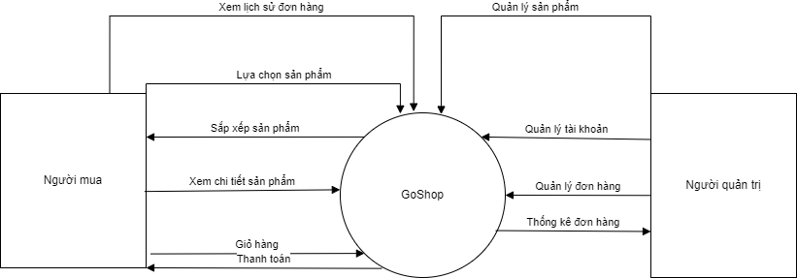

- Quy trình nghiệp vụ
- Quy trình nghiệp vụ dành cho người mua hàng

Bước | Hoạt động | Mô tả chi tiết | Hệ thống xử lý
1. Truy Cập & Khám Phá | Duyệt/Tìm Kiếm Sản Phẩm | Người mua có thể là khách hàng chưa đăng ký hoặc đã đăng ký. Họ duyệt danh sách sản phẩm, sử dụng các chức năng lọc theo danh mục, sắp xếp theo giá, hoặc tìm kiếm theo tên. | Hiển thị danh sách sản phẩm, áp dụng bộ lọc và sắp xếp.
2.Đăng Nhập/Đăng Ký | Xác thực người dùng | Người dùng đăng nhập bằng email/password hoặc tài khoản Google. Nếu chưa có, họ tiến hành đăng ký. | Kiểm tra thông tin đăng nhập, xác định vai trò (Người mua), chuyển hướng đến trang phù hợp.
3. Xem Chi Tiết Sản Phẩm | Xem Thông Tin Sản Phẩm | Nhấp vào sản phẩm để xem thông tin chi tiết (bao gồm... các thông tin cụ thể chưa được đề cập rõ trong mô tả). | Truy vấn và hiển thị thông tin chi tiết sản phẩm.
4. Quản Lý Giỏ Hàng | Thêm/Cập Nhật/Xóa Sản Phẩm | Người mua thêm sản phẩm vào giỏ hàng (từ danh sách hoặc trang chi tiết). Xem lại giỏ hàng, cập nhật số lượng, hoặc xóa sản phẩm. | Thêm vào Giỏ hàng: Kiểm tra tồn kho trước khi thêm. Cập nhật: Tự động tính tổng tiền, phí vận chuyển, khuyến mãi (nếu có). 🔄 Tồn kho: Tạm thời giảm số lượng tồn kho tương ứng trong giỏ hàng.
5. Thanh Toán (Checkout) | Xác Nhận Đặt Hàng & Thanh Toán | Người mua xác nhận đặt hàng, kiểm tra lại thông tin sản phẩm, địa chỉ giao hàng và chọn phương thức thanh toán. | 1. Kiểm tra cuối cùng: Xác nhận thông tin giỏ hàng, địa chỉ, phương thức. 2. Xử lý Thanh toán: Kết nối với Stripe để xử lý giao dịch. 3. Cập nhật: Cập nhật trạng thái thanh toán và số lượng tồn kho thực tế (giảm đi). 4. Thông báo: Gửi email xác nhận đơn hàng.
6. Quản Lý Tài Khoản | Cập nhật Thông Tin Cá Nhân | Người mua có thể xem và chỉnh sửa thông tin cá nhân của mình (trước, trong hoặc sau quá trình mua sắm). | Cho phép người dùng chỉnh sửa thông tin cá nhân.
7. Xem Lịch Sử | Kiểm Tra Đơn Hàng & Thanh Toán | Người mua có thể xem lại các đơn hàng đã mua và kiểm tra trạng thái thanh toán của các đơn hàng đó. | Truy vấn và hiển thị danh sách, chi tiết đơn hàng và trạng thái thanh toán.

- Quy trình nghiệp vụ danh cho người quản trị

Bước | Hoạt động | Mô tả chi tiết | Hệ thống xử lý
1. Truy Cập | Đăng Nhập với vai trò là người quản trị | Người quản trị đăng nhập vào hệ thống bằng một đường dẫn riêng biệt so với người mua | Kiểm tra thông tin, xác định vai trò (Người quản trị), cấp quyền truy cập vào các module quản lý.
2. Quản Lý Sản Phẩm | Sản phẩm & Tồn Kho | Người quản trị quản lý danh mục sản phẩm (thêm, sửa, xóa danh mục) và cập nhật số lượng tồn kho của từng sản phẩm. | Cung cấp giao diện để thêm/sửa/xóa sản phẩm, danh mục, và cập nhật số lượng tồn kho.
3. Quản Lý Đơn Hàng | Theo dõi & Xử lý Đơn hàng | Người quản trị theo dõi tất cả các đơn hàng có trong hệ thống, bao gồm cả trạng thái thanh toán và giao hàng. | Hiển thị danh sách, chi tiết đơn hàng và cho phép thay đổi trạng thái xử lý đơn hàng (VD: Đang xử lý, Đang giao, Đã hoàn thành).
4. Quản Lý Tài Khoản | Kiểm soát Người mua | Người quản trị quản lý các tài khoản người mua để đảm bảo an toàn và tính toàn vẹn của hệ thống. | Cung cấp chức năng xem, chỉnh sửa hoặc vô hiệu hóa tài khoản người mua.
5. Thống Kê & Báo Cáo | Phân tích Doanh thu/Đơn hàng | Người quản trị thực hiện các thao tác thống kê chi tiết đơn hàng để đánh giá tình hình kinh doanh. | Cung cấp các biểu đồ, báo cáo về: số lượng đơn hàng, doanh thu, sản phẩm bán chạy, v.v...

- Yêu cầu nghiệp vụ
- Yêu cầu chức năng

Nghiệp vụ | Mã Yêu cầu | Yêu cầu Chức năng | Mức Thiết Yếu
Quản Lý Truy Cập | FR1.1 | Cho phép Đăng ký tài khoản mới bằng email/password hoặc tài khoản Google. | Cao
Quản Lý Truy Cập | FR1.2 | Cho phép Đăng nhập bằng email/password hoặc tài khoản Google. | Cao
Quản Lý Truy Cập | FR1.3 | Kiểm tra và xác định Vai trò của người dùng để chuyển hướng đến trang (Mua hàng/Quản trị) phù hợp. | Cao
Danh mục và Sản Phẩm | FR2.1 | Cung cấp chức năng Duyệt, Lọc (theo danh mục) và Sắp xếp (theo giá) sản phẩm. | Cao
Danh mục và Sản Phẩm | FR2.2 | Cung cấp chức năng Tìm kiếm sản phẩm theo tên. | Cao
Danh mục và Sản Phẩm | FR2.3 | Cho phép Xem chi tiết sản phẩm (bao gồm thông tin, giá, mô tả). | Cao
Danh mục và Sản Phẩm | FR2.4 | Cho phép Quản lý (thêm/sửa/xóa) Danh mục sản phẩm. | Cao
Danh mục và Sản Phẩm | FR2.5 | Cho phép Quản lý (thêm/sửa/xóa) Sản phẩm và cập nhật số lượng Tồn kho. | Cao
Giỏ hàng | FR3.1 | Cho phép Thêm sản phẩm vào Giỏ hàng từ bất kỳ trang nào. | Cao
Giỏ hàng | FR3.2 | Cho phép Xem, Cập nhật số lượng, hoặc Xóa sản phẩm trong Giỏ hàng. | Cao
Giỏ hàng | FR3.3 | Tự động tính toán Tổng tiền, Phí vận chuyển, và Khuyến mãi (nếu có) trong Giỏ hàng. | Cao
Thanh toán | FR4.1 | Thu thập và xác nhận Thông tin giao hàng (địa chỉ). | Cao
Thanh toán | FR4.2 | Tích hợp và xử lý thanh toán thông qua Stripe. | Cao
Thanh toán | FR4.3 | Cập nhật trạng thái Thanh toán sau khi giao dịch hoàn tất. | Cao
Thanh toán | FR4.4 | Cập nhật (giảm) số lượng Tồn kho thực tế ngay sau khi đơn hàng được xác nhận thanh toán. | Cao
Thanh toán | FR4.5 | Gửi Email xác nhận đơn hàng cho người mua. | Cao
Đơn Hàng và Tài Khoản | FR5.1 | Cho phép Người mua xem lại các Đơn hàng đã mua và trạng thái thanh toán. | Cao
 | FR5.2 | Cho phép Người quản trị theo dõi tất cả Đơn hàng trong hệ thống. | Trung bình
 | FR5.3 | Cho phép Người mua và Người quản trị Quản lý và cập nhật thông tin cá nhân. | Trung bình
Thông kê | FR6.1 | Cung cấp chức năng Thống kê chi tiết đơn hàng (doanh thu, số lượng, v.v.). | Trung bình

- Yêu cầu phi chức năng

Thuộc tính | Mã | Yêu cầu Phi Chức năng | Mức thiết yếu
Giao diện | NFR1.1 | Giao diện phải đơn giản, dễ sử dụng | Cao
Giao diện | NFR1.2 | Với mỗi đối tượng, giao diện sẽ được trình bày phù hợp  với công việc từng đối tượng đó | Cao

- Giaỉ pháp lựa chọn

Qua các quan sát về yêu cầu nghiệp vụ và kinh doanh bán hàng, ta có thể nhận thấy rằng website GoShop có yêu cầu cao về một website phải hoạt động liên tục, có tốc độ tốt, giao diện thân thiện với người dùng, website phải có khả năng thực hiện các chức năng nghiệp vụ. Để có thể đáp ứng được các yêu cầu trên, nhóm chúng em quyết định sử dụng ngôn ngữ TypeScript làm ngôn ngữ lập trình chính cho dự án này. Phần Frontend sẻ được sử dụng công nghệ ReactJS, Backend sẽ được sử dụng bằng NodeJS và ExpressJS, cuối cùng là phần cơ sở dữ liệu dùng để quản lý dữ liệu sẽ do MySQL và Firebase đảm nhận. Cùng với đó là một số các công nghệ của bên thứ 3 như Stripe, Cypress, Prisma . Vậy thì các công nghệ trên là gì ? Và tại sao chúng lại được chọn ?

5.1. Giới thiệu chung về các công nghệ
Công nghệ | Loại | Mô tả
TypeScript | Ngôn ngữ lập trình | Là một tập hợp siêu hợp lý (superset) của JavaScript có bổ sung thêm các tính năng về kiểu dữ liệu tĩnh. Nó giúp phát triển các ứng dụng lớn, bảo trì dễ hơn và giảm thiểu lỗi trong quá trình phát triển.
ReactJS | Thư viện Frontend | Là một thư viện JavaScript do Facebook phát triển, dùng để xây dựng giao diện người dùng (UI), đặc biệt hiệu quả trong việc tạo ra các ứng dụng một trang (Single Page Applications - SPA) với khả năng tái sử dụng component cao.
NodeJS | Môi trường Runtime Backend | Là một môi trường runtime JavaScript mã nguồn mở, đa nền tảng, cho phép chạy mã JavaScript ở phía máy chủ (server-side). NodeJS nổi tiếng với mô hình I/O không chặn (non-blocking I/O) và hiệu suất cao.
ExpressJS | Framework Backend | Là một framework web tối giản và linh hoạt dành cho NodeJS, cung cấp các tính năng cần thiết để xây dựng các ứng dụng web và API mạnh mẽ.
Stripe | Công nghệ bên thứ 3 | Là một nền tảng xử lý thanh toán trực tuyến toàn diện, cho phép các doanh nghiệp chấp nhận thanh toán qua internet, với các API và công cụ dễ dàng tích hợp.
MySQL | Hệ quản trị CSDL (SQL) | Là một hệ quản trị cơ sở dữ liệu quan hệ (RDBMS) mã nguồn mở, phổ biến, sử dụng ngôn ngữ SQL để quản lý dữ liệu.
Firebase | Nền tảng Backend-as-a-Service | Là một nền tảng phát triển ứng dụng di động và web của Google, cung cấp nhiều dịch vụ như cơ sở dữ liệu thời gian thực (Realtime Database), xác thực (Authentication), lưu trữ đám mây (Cloud Storage),...
Prisma | ORM | Là một Object-Relational Mapper (ORM) thế hệ mới, giúp nhà phát triển cơ sở dữ liệu tương tác với cơ sở dữ liệu thông qua TypeScript/JavaScript, với tính năng an toàn kiểu dữ liệu (type-safe) và hiệu quả.
Cypress | Công cụ kiểm thử | Là một công cụ kiểm thử tự động frontend thế hệ tiếp theo, được xây dựng cho web hiện đại. Nó cho phép viết các bài kiểm thử đầu cuối (End-to-End), tích hợp (Integration) và đơn vị (Unit).

5.2. Lý do lựa chọn

5.2.1 TypeScript

Đảm bảo chất lượng và giảm thiểu lỗi: Yêu cầu website hoạt động liên tục (tính ổn định cao) cần được ưu tiên. TypeScript với hệ thống kiểu dữ liệu tĩnh (Static Typing) mạnh mẽ giúp phát hiện và ngăn chặn hầu hết các lỗi lập trình phổ biến ngay trong quá trình phát triển (compile-time), trước khi chúng trở thành lỗi runtime, từ đó nâng cao tính ổn định và độ tin cậy của mã nguồn.

Dự án quy mô lớn và khả năng bảo trì: Với một dự án thương mại điện tử có yêu cầu nghiệp vụ cao, mã nguồn sẽ phức tạp và lớn. TypeScript giúp cải thiện khả năng bảo trì và đọc hiểu mã thông qua việc định rõ các kiểu dữ liệu, interface (giao diện) và dễ dàng tái cấu trúc (refactoring).

5.2.2 ReactJS

Hiệu suất và Giao diện người dùng (UI) thân thiện: React sử dụng Virtual DOM (DOM ảo), cho phép cập nhật giao diện người dùng một cách hiệu quả và nhanh chóng, đảm bảo tốc độ tải và tương tác tốt cho người dùng, đáp ứng yêu cầu về tốc độ và trải nghiệm người dùng (UX).

Tính linh hoạt và tái sử dụng: React cho phép xây dựng giao diện từ các Component độc lập và có thể tái sử dụng. Điều này giúp đẩy nhanh tốc độ phát triển, quản lý mã nguồn dễ dàng hơn và đảm bảo sự nhất quán của giao diện người dùng trên toàn bộ website.

Cộng đồng lớn và công cụ hỗ trợ: Với cộng đồng lớn và sự hỗ trợ mạnh mẽ từ Facebook, việc tìm kiếm giải pháp, thư viện và tài liệu sẽ dễ dàng hơn.

5.2.3 NodeJS và ExpressJS

Tốc độ và hiệu suất (Non-blocking I/O): NodeJS sử dụng mô hình I/O không chặn (non-blocking I/O) và cơ chế hoạt động đơn luồng (single-threaded) dựa trên vòng lặp sự kiện (event-loop). Điều này giúp nó xử lý được một lượng lớn các kết nối đồng thời với độ trễ thấp, rất phù hợp cho các ứng dụng web bán hàng yêu cầu tốc độ tốt và khả năng mở rộng.

Sử dụng cùng ngôn ngữ (Full-stack JavaScript/TypeScript): Việc sử dụng JavaScript/TypeScript cho cả Frontend (React) và Backend (NodeJS/ExpressJS) giúp đơn giản hóa quá trình phát triển, giảm thiểu việc chuyển đổi ngữ cảnh ngôn ngữ cho nhóm phát triển và dễ dàng chia sẻ kiến thức, công cụ, và đôi khi là cả logic nghiệp vụ.

ExpressJS: Là framework tối giản, nhanh và đã được chứng minh về tính ổn định, là lựa chọn tiêu chuẩn để xây dựng API RESTful một cách hiệu quả trên nền tảng NodeJS.

5.2.4 Stripe

An toàn và tuân thủ (Compliance): Stripe là giải pháp thanh toán tuân thủ nghiêm ngặt các tiêu chuẩn bảo mật PCI DSS, giúp dự án GoShop đáp ứng yêu cầu cao về tính năng nghiệp vụ thanh toán một cách an toàn và chuyên nghiệp mà không cần tự xử lý các vấn đề bảo mật phức tạp.

Dễ dàng tích hợp và đa dạng phương thức: Stripe cung cấp API và SDKs dễ sử dụng, hỗ trợ nhiều hình thức thanh toán (thẻ, ví điện tử,...) cần thiết cho một website bán hàng hiện đại, giúp nhanh chóng triển khai chức năng thanh toán.

5.2.5 MySQL

Tính toàn vẹn dữ liệu và độ tin cậy (ACID): Với yêu cầu nghiệp vụ bán hàng, việc quản lý các giao dịch, đơn hàng, tồn kho đòi hỏi sự toàn vẹn và nhất quán của dữ liệu. MySQL là hệ quản trị cơ sở dữ liệu quan hệ (RDBMS) tuân thủ tính chất ACID, đảm bảo mọi giao dịch đều đáng tin cậy.

Phổ biến và ổn định: MySQL là một cơ sở dữ liệu đã trưởng thành, có hiệu suất cao, ổn định, dễ dàng mở rộng và có cộng đồng hỗ trợ lớn.

5.2.6 Firebase

Tăng tốc độ phát triển cho các tính năng phụ trợ: Firebase cung cấp các dịch vụ Backend-as-a-Service (BaaS) như Authentication (xác thực người dùng) và Cloud Storage (lưu trữ hình ảnh sản phẩm). Việc sử dụng Firebase giúp giảm đáng kể thời gian phát triển và chi phí vận hành cho các tính năng này.

Tính năng bổ sung cho trải nghiệm người dùng: Firebase có thể cung cấp các tính năng như thông báo đẩy (Push Notifications) hoặc lưu trữ dữ liệu thời gian thực (nếu cần), giúp cải thiện trải nghiệm mua sắm của khách hàng.

5.2.7 Prisma

An toàn kiểu dữ liệu (Type-Safety) cho Cơ sở dữ liệu: Prisma là một ORM hiện đại, tạo ra các client truy vấn an toàn kiểu dữ liệu. Khi kết hợp với TypeScript, nó giúp nhóm phát triển tương tác với MySQL một cách dễ dàng, hiệu quả và giảm thiểu lỗi liên quan đến truy vấn và cấu trúc dữ liệu, phù hợp với yêu cầu về sự ổn định của website.

Tạo Schema dễ dàng và Migration (Di chuyển dữ liệu) mạnh mẽ: Prisma giúp quản lý Schema CSDL và các thay đổi (Migrations) một cách có hệ thống và dễ dàng, đồng bộ hóa giữa mã nguồn và cấu trúc CSDL.

5.2.8 Cypress

Kiểm thử tích hợp và đầu cuối (E2E) đáng tin cậy: Để đảm bảo website GoShop hoạt động liên tục và các chức năng nghiệp vụ (đặc biệt là thanh toán, đặt hàng) hoạt động chính xác, cần có một công cụ kiểm thử mạnh mẽ. Cypress cho phép viết các bài kiểm thử E2E ổn định và nhanh chóng, mô phỏng hành vi người dùng một cách chân thực.

Tích hợp và quy trình làm việc dễ dàng: Cypress có kiến trúc hiện đại, cho phép gỡ lỗi trực tiếp trong trình duyệt và tích hợp dễ dàng vào quy trình Tích hợp và Triển khai liên tục (CI/CD), từ đó hỗ trợ yêu cầu về chất lượng cao của dự án.

- Kế hoạch thực hiện dự án
- Mục tiêu tổng thể

- Phát triển website thương mại điện tử GoShop hoạt động ổn định, liên tục (uptime cao) và có tốc độ xử lý giao dịch tốt.
- Đảm bảo giao diện người dùng thân thiện và đáp ứng trên nhiều thiết bị (Responsive Design)
- Hoàn thiện các chức năng nghiệp vụ bán hàng cốt lõi: Đăng ký/Đăng nhập, Quản lý sản phẩm, Giỏ hàng, Thanh toán, và Quản lý đơn hàng.

- Phạm vi

Khu vực | Chức năng | Công nghệ chính
Frontend (Client) | Hiển thị sản phẩm, Tìm kiếm, Chi tiết sản phẩm, Giỏ hàng, Thanh toán. | ReactJS, TypeScript
Backend (Server & API) | Quản lý người dùng (Authentication), Quản lý sản phẩm (CRUD), Xử lý logic nghiệp vụ, API RESTful. | NodeJS, ExpressJS, TypeScript
Cơ sở dữ liệu | Lưu trữ thông tin người dùng, sản phẩm, đơn hàng, giao dịch. | MySQL, Prisma
Thanh toán | Tích hợp cổng thanh toán an toàn. | Stripe

- Phương pháp luận và quy trình làm việc

3.1 Phương pháp luận
Sử dụng phương pháp Agile/Scrum để tối ưu hóa sự linh hoạt, phản hồi nhanh chóng với các thay đổi yêu cầu và thúc đẩy sự hợp tác trong nhóm.

Chia dự án thành các Sprints (chu kỳ lặp lại) có độ dài cố định (thường là 1-2 tuần).

3.2 Quy trình phát triển

- Lập kế hoạch Sprint (Sprint Planning): Nhóm chọn các công việc từ Product Backlog để thực hiện trong Sprint.

- Phát triển (Development): Thực hiện công việc. Sử dụng TypeScript và các công nghệ đã chọn.

- Kiểm tra Sprint (Sprint Review): Trình bày và đánh giá sản phẩm đã hoàn thành với các bên liên quan.

- Phân chia giai đoạn và ước tính thời gian
 | Tên giai đoạn | Mô tả công việc chính | Ước tính thời gian
Giai đoạn 1 | Tìm kiếm source code, khởi tạo và cấu hình, viết tài liệu cho dự án | Tìm kiếm source code phù hợp với nhu cầu của dự án, Câu hhình dựa trên source code đã tìm được và test source code, tiến hành viết tài liệu cho dự án  Kết quả đạt được: Một source code đúng với yêu cầu đồ án có thể chạy được trên môi trường dev và phần đầu tiên của tài liệu về dự án | 3 tuần
Giai đoạn 2 | Phát triển lõi nghiệp vụ từ source code và tiếp tục viết các phần tiếp theo của tài liệu | Xây dựng chức năng Product Catalog, Xác thực người dùng, Xây dựng giao diện hiển thị danh sách sản phẩm, Xây dựng chức năng quản lý thông tin tài khoản, xây dựng giao diện chi tiết sản phẩm (Dựa trên những chức năng đã có sẵn trên source code sao cho phù hợp với yêu cầu của dự án). Bổ sung thêm tài liệu.  Kết quả đạt được:  Những chức năng bên trên được hoàn thiện và phần tiếp của tài liệu dự án. | 4 tuần
Giai đoạn 3 | Hoàn thiện chức các chức năng | Xây dựng Giỏ hàng, trang Chi tiết đơn hàng. Tích hợp cổng thanh toán Stripe. Phát triển module Quản lý đơn hàng (Admin/User), Chức năng thông kê đơn hàng  Kết quả đạt được:  Hoàn tất các chức năng và dự án. Đảm bảo dự án có thể chạy được, và hoàn tất các tài liệu cần thiết về dự án | 4 tuần
Giai đoạn 4 | Kiểm thử & Triển khai | Thực hiện kiểm thử toàn diện (E2E bằng Cypress). Triển khai lên môi trường Stagin, Production. | 3 - 4 tuần

- Kế hoạch Coding
Kế hoạch code được chia thành 4 giai đoạn chính, tương ứng với Kế hoạch thực hiện dự án
- Giai đoạn 1: Phân tích hệ thống, thiết kế phần mềm và tìm kiếm source code phù hợp. Sử dụng thử các chức năng trong source code và lập danh sách các chức năng cần chỉnh sửa
- Giai đoạn 2: Tách source code theo chức năng, chỉnh sửa source code sao cho cho khớp với phân tích và yêu cầu.
- Giai đoạn 3: Thực hiện kế hoạch kiểm thử
- Giai đoạn 4: Triển khai source code
- Công cụ và Tài Nguyên
Sản phẩm | Chi tiết | Mục đích
ASUS TUF Gaming F15 | Loại: Laptop  Processor: 11th Gen Intel® Core™ I5-11400H @ 2.70GHz (12 CPUs), ~ 2.7GHz  Memory: 24GB  OS: Windows 11 Pro | Dùng để phát tiển dự án (Server chính )
Acer Aspire | Loại: Laptop  Processor: AMD Ryzen 5 5500U with Radeon Graphic (12 CPUs), ~2.1GHz  Memory: 16  OS: Windows 11 Home | Dùng để phát triển dự án
DELL Inspiron 14 | Loại: Laptop  Processor: 11th Gen Intel® Core™ I5-11300H @ 3.10GHz (8 CPUs), ~ 2.6GHz  Memory: 32GB  OS: Windows 11 Home  Memory: 32GB | Dùng để phát tiển dự án
 |  | Dùng để phát triển dự án
Visual Stuidio Code | Loại: Phần mềm soạn thảo code | Dùng để viết code
Microsoft Word | Loại Phần mềm soạn thảo Văn bản | Dùng để soạn thảo tài liệu
Microsoft Excel | Loại Phần mềm bảng tính | Dùng để soạn thảo tài liệu
Microsoft PowerPoint | Loại: Phần trình chiếu | Dùng đẻ soạn thảo slide thuyết trình
Draw.io và PlantUML | Loại: Phần mềm vẽ | Dùng để vẽ các sơ đồ được sử dụng trong dự án
Git, GitHub, GitHub Actions | Loại: Quản lý mã nguồn | Dùng để quản lý mã nguồn và kiểm soát phiên bản, triển khai dự án
MySQL | Loại: Hệ quản trị Cơ sở dữ liệu  Phiên bản: 8.0 | Dùng để quản lý cơ sở dữ liệu
Firebase | Loại: nền tảng phát triển ứng dụng di động và web | Dùng để thực hiện chức năng đăng nhập/ đăng ký bằng tài khoản google
Docker | Loại:  Phiên bản: 28.5.1 | Dùng để xây dựng, kiểm thử và triển khai hệ thống
Postman | Loại: Kiểm tra API | Dùng để kiểm tra API hoạt động trong hệ thống

- Mục tiêu nghiên cứu

Trong giai đoạn phát triển hệ thống thương mại điện tử GoShop, chúng tôi cam kết ưu tiên hàng đầu cho quy trình Kiểm thử (Testing). Nhận thấy rõ GoShop xử lý các nghiệp vụ kinh doanh cốt lõi như quản lý hàng tồn kho, giỏ hàng, và quy trình thanh toán qua Stripe, việc kiểm thử chặt chẽ là yếu tố sống còn để đảm bảo tính chính xác và độ tin cậy của hệ thống. Chúng tôi tập trung vào việc xác minh toàn bộ các Yêu cầu Chức năng từ người mua (duyệt sản phẩm, cập nhật giỏ hàng) đến người quản trị (quản lý đơn hàng, thống kê). Đặc biệt, các Yêu cầu Phi Chức năng như hiệu suất xử lý giao dịch (dưới 5 giây) và bảo mật dữ liệu khách hàng sẽ được kiểm tra nghiêm ngặt. Thông qua việc áp dụng các kịch bản kiểm thử đa dạng, bao gồm kiểm thử giao diện người dùng, kiểm thử tích hợp với các bên thứ ba (như Stripe), và kiểm thử hiệu năng, chúng tôi đặt mục tiêu cung cấp một nền tảng mua sắm nội thất trực tuyến không chỉ đầy đủ tính năng mà còn hoạt động ổn định và an toàn tuyệt đối

- Use Case

Use Case diagram:

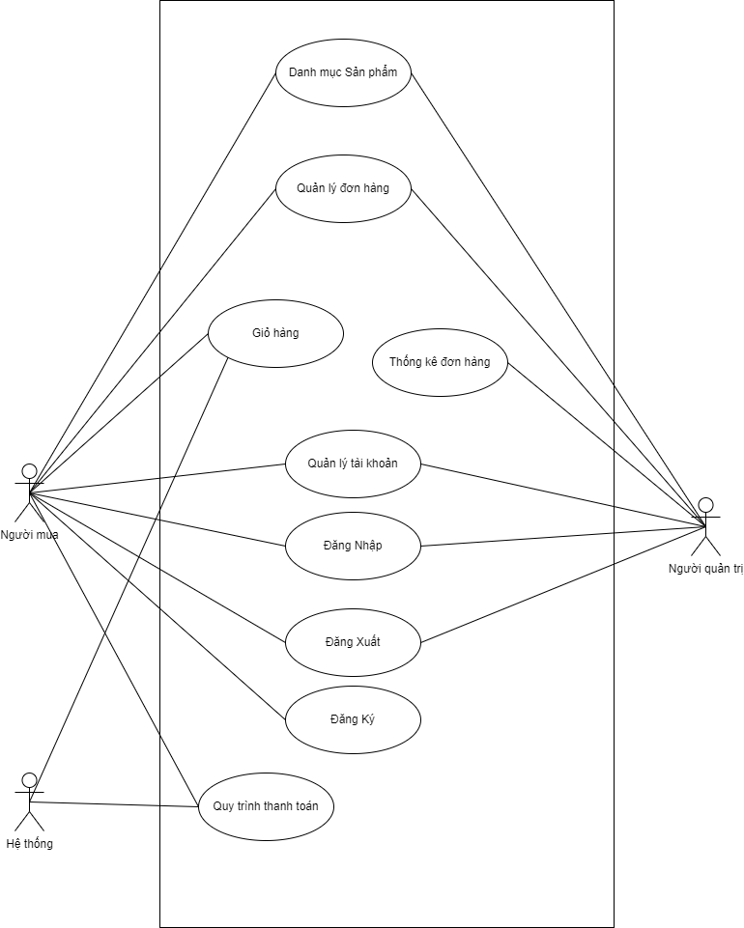

Tổng quan về sơ đồ use case

- Actor: bao gồm 2 actor chính là người mua và người quản trị
- Người mua: Là những người có nhu cầu mua các sản phẩm nội thất tham gia vào hệ thống, họ sẽ là những người thực hiện các giao dịch/mua hàng.
- Người quản trị: Là những người có nhiệm vụ quản trị hệ thống và quản lý thông tin khách hàng. Đồng thời cũng có nhiệm vụ thống kê và đưa ra các báo cáo về doanh thu.
- Đại diện cho các quy trình tự động, đặc biệt là việc xử lý các bước trong Quy trình thanh toán (ví dụ: giao tiếp với cổng thanh toán, cập nhật tồn kho).

- Các chức năng chính:
Use Case | Nội dung | Actor chính
Đăng nhập | Cho phép người dùng xác thực và truy cập vào hệ thống | Người mua, Người quản trị
Đăng Xuất | Cho phép người dùng đăng xuất khỏi hệ thống | Người mua, Người quản trị
Đăng Ký | Cho phép người dùng đăng ký tài khoản vào hệ thống | Người mua
Danh mục Sản phẩm | Hiển thị danh sách các sản phẩm nội thất có trong hệ thống. | Người mua
Giỏ hàng | Cho phép người mua thêm, xóa, cập nhật số lượng sản phẩm trước khi thanh toán. | Người mua
Thanh toán | Thực hiện quy trình đặt hàng và thanh toán cho các sản phẩm trong giỏ hàng. | Người mua
Quản lý thông tin tài khoản | Cho phép người dùng xem và cập nhật thông tin cá nhân của mình. | Người mua
Xem lịch sử đơn hàng | Cho phép người mua xem lại danh sách và chi tiết các đơn hàng đã | Người mua
Quản lý tài khoản | Cho phép Người quản trị quản lý (thêm, sửa, xóa) các tài khoản người dùng trong hệ thống. | Người quản trị
Thống kê đơn hàng | Cho phép Người quản trị xem, tổng hợp và thống kê các dữ liệu liên quan đến đơn hàng. | Người quản trị
Quản ký đơn hàng | Cho phép Người quản trị theo dõi, xử lý và cập nhật trạng thái các đơn hàng. | Người quản trị
Quy trình thanh toán | Quá trình xử lý việc thanh toán cho đơn hàng, thường bao gồm các bước xác nhận và xử lý giao dịch. | Người mua, Hệ thống

- Focused Use Case Đăng Nhập

UC #001 |  | Đăng Nhập | Độ phức tạp: Trung bình
Mô tả |  | Chức năng Đăng nhập là cổng bảo mật, cho phép mỗi đối tượng (người mua và người quản trị) xác thực tài khoản và truy cập vào không gian làm việc tương ứng với vai trò và quyền hạn của mình.
Tác nhân | Chính | Người mua, người quản trị
Tác nhân | Phụ | Không
Tiền điều kiện |  | Tác nhân phải đăng nhập thành công vào hệ thống.
Hậu điều kiện | Thành công | Nếu là người mua, sẽ chuyển đến trang homepage  Nếu là người quản trị sẽ chuyển trang dashboard
Hậu điều kiện | Lỗi | Gửi thông báo cho người dùng hệ thống muốn đăng nhập vào hệ thống.
ĐẶC TẢ CHỨC NĂNG
Luồng sự kiện chính/Kịch bản chính
Quá trình đăng nhập vào hệ thống bắt đầu khi người dùng quyết định nhập Email và Mật khẩu hoặc chọn đăng nhập thông qua tài khoản Google đã liên kết.

Hệ thống sẽ ngay lập tức bắt đầu quá trình xác thực bằng cách kiểm tra tính hợp lệ của Email.

Nếu Email không hợp lệ (ví dụ: sai định dạng hoặc tài khoản không tồn tại), hệ thống sẽ Yêu cầu người dùng nhập lại Email hoặc Mật khẩu, và luồng hoạt động quay lại bước nhập liệu ban đầu.

Nếu Email hợp lệ, hệ thống tiếp tục kiểm tra tính hợp lệ của Mật khẩu.

Nếu Mật khẩu không hợp lệ, hệ thống cũng sẽ Yêu cầu người dùng nhập lại Email hoặc Mật khẩu và quay lại bước nhập liệu.

Khi cả Email và Mật khẩu đều hợp lệ, Hệ thống sẽ tiến hành xác thực tài khoản (sử dụng thông tin lưu trữ nội bộ hoặc giao tiếp với dịch vụ tài khoản Google).

Nếu xác thực không thành công (ví dụ: lỗi kết nối, lỗi hệ thống, hoặc tài khoản đã bị khóa), hệ thống sẽ hiển thị Thông báo lỗi xác thực và kết thúc luồng hoạt động, yêu cầu người dùng thử lại.

Nếu xác thực thành công, hệ thống sẽ thực hiện bước cuối cùng là Kiểm tra vai trò của tài khoản.

Nếu vai trò là Người quản trị, hệ thống sẽ Hiển thị trang Dashboard (Bảng điều khiển quản trị).

Nếu vai trò là Người mua, hệ thống sẽ Hiển thị trang homepage (Trang chủ chính của ứng dụng).

Quá trình kết thúc khi người dùng được chuyển hướng thành công đến trang đích tương ứng với vai trò của mình.
Sơ đồ Activity
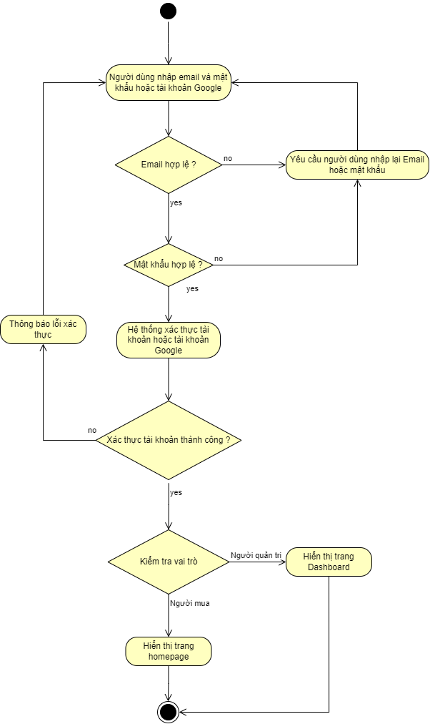
Giao diện minh họa

- Use Case Đăng Ký

UC #002 |  | Đăng Ký | Độ phức tạp: Trung bình
Mô tả |  | Chức năng Đăng ký là cơ chế thiết lập danh tính, cho phép người dùng tiềm năng (khách hàng) tạo tài khoản cá nhân, xác lập thông tin ban đầu và chính thức trở thành một Người mua có quyền tham gia vào các hoạt động mua sắm và giao dịch của hệ thống.
Tác nhân | Chính | Người mua
Tác nhân | Phụ | Không
Tiền điều kiện |  | Tác nhân phải đăng ký tài khoản thành công vào hệ thống.
Hậu điều kiện | Thành công | Nếu là người mua, sẽ chuyển đến trang homepage  Nếu là người quản trị sẽ chuyển trang dashboard
Hậu điều kiện | Lỗi | Gửi thông báo cho người mua muốn đăng ký vào hệ thống.
ĐẶC TẢ CHỨC NĂNG
Luồng sự kiện chính/Kịch bản chính
I. Luồng sự kiện chính (Basic Flow)
Quá trình đăng ký bắt đầu khi người dùng quyết định nhập email/mật khẩu hoặc chọn đăng ký thông qua tài khoản Google.

Hệ thống nhận thông tin và kiểm tra Email có hợp lệ không.

Nếu Email hợp lệ, hệ thống tiếp tục kiểm tra Password có hợp lệ không (ví dụ: mật khẩu đủ độ dài, có đủ ký tự theo yêu cầu).

Khi cả Email và Mật khẩu đều được xác định là hợp lệ, hệ thống tiến hành Lưu tài khoản người dùng đã đăng ký vào cơ sở dữ liệu.

Luồng sự kiện chính kết thúc thành công sau khi tài khoản mới được tạo.

II. Luồng sự kiện thay thế (Alternative Flows)
Các luồng thay thế xảy ra khi có lỗi trong quá trình xác thực dữ liệu đầu vào:

AF 2.1: Lỗi kiểm tra Email
Trong quá trình kiểm tra, hệ thống xác định Email không hợp lệ (ví dụ: sai định dạng, hoặc email đã tồn tại trong hệ thống).

Hệ thống sẽ Yêu cầu người dùng nhập lại Email hoặc Mật khẩu để sửa lỗi.

Luồng hoạt động quay lại bước nhập liệu ban đầu để người dùng có thể điều chỉnh và thử lại.

AF 2.2: Lỗi kiểm tra Mật khẩu
Trong quá trình kiểm tra, hệ thống xác định Mật khẩu không hợp lệ (ví dụ: không đáp ứng tiêu chuẩn về độ mạnh).

Hệ thống sẽ Yêu cầu người dùng nhập lại Email hoặc Mật khẩu để điều chỉnh.

Luồng hoạt động quay lại bước nhập liệu ban đầu.

Quá trình đăng ký chỉ có thể hoàn tất khi tất cả dữ liệu đầu vào đáp ứng các tiêu chuẩn hợp lệ của hệ thống.
Sơ đồ Activity

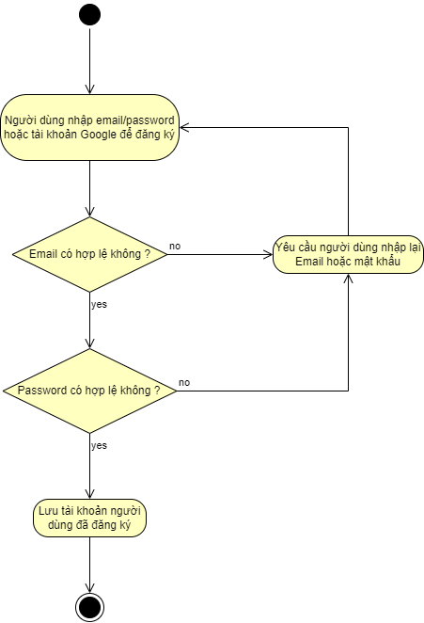
Giao diện minh họa

- Use Case Đăng Xuất
UC #003 |  | Đăng Xuất | Độ phức tạp: Thấp
Mô tả |  | Chức năng Đăng xuất là cơ chế bảo mật, cho phép người dùng (cả người mua và người quản trị) kết thúc phiên làm việc hiện tại một cách an toàn, hủy bỏ quyền truy cập vào các chức năng riêng tư và đảm bảo dữ liệu cá nhân không bị truy cập trái phép.
Tác nhân | Chính | Người mua, Người quản trị
Tác nhân | Phụ | Không
Tiền điều kiện |  | Tác nhân đang đăng nhập vào hệ thống
Hậu điều kiện | Thành công | Người dùng được đưa về giao diện bao đầu khi chưa đăng nhập
Hậu điều kiện | Lỗi | Gửi thông báo cho người mua rằng không thể đăng xuất thành công.
ĐẶC TẢ CHỨC NĂNG
Luồng sự kiện chính/Kịch bản chính
MÔ TẢ LUỒNG HOẠT ĐỘNG CHỨC NĂNG ĐĂNG XUẤT
Quá trình bắt đầu sau khi người dùng đã Đăng nhập thành công và được chuyển đến Giao diện tương ứng với vai trò người dùng (ví dụ: trang chủ của Người mua hoặc Dashboard của Người quản trị).

Từ giao diện này, Người dùng chọn chức năng Đăng xuất (ví dụ: nhấn vào nút "Đăng xuất" hoặc biểu tượng cá nhân).

Hệ thống hiển thị hộp thoại xác nhận và kiểm tra xem Người dùng có đồng ý đăng xuất hay không.

Nếu người dùng không đồng ý đăng xuất (chọn "Không" hoặc "Hủy"), luồng hoạt động sẽ quay lại Giao diện tương ứng với vai trò người dùng, và phiên làm việc được duy trì.

Nếu người dùng đồng ý đăng xuất (chọn "Có" hoặc "Đồng ý"), hệ thống sẽ tiến hành bước tiếp theo.

Người dùng đăng xuất khỏi tài khoản thành công. Hệ thống hủy bỏ phiên làm việc (session) và xóa các thông tin xác thực đã lưu.

Cuối cùng, người dùng được đưa lại giao diện trước khi đăng nhập (thường là trang chủ chung hoặc trang đăng nhập).
Sơ đồ Activity
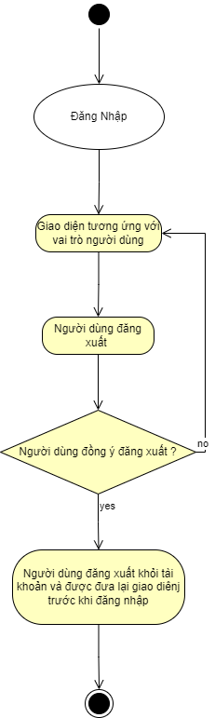

Giao diện minh họa

- Use Case Danh mục sản phẩm
UC #004 |  | Danh mục sản phẩm | Độ phức tạp: Cao
Mô tả |  | Chức năng Danh mục Sản phẩm là giao diện trưng bày cốt lõi, cho phép Người mua dễ dàng xem, tìm kiếm và duyệt qua toàn bộ các mặt hàng nội thất có sẵn, từ đó thu thập thông tin chi tiết để đưa ra quyết định mua sắm.
Tác nhân | Chính | Người mua,
Tác nhân | Phụ | Không
Tiền điều kiện |  | Tác nhân đã đăng nhập vào hệ thống
Hậu điều kiện | Thành công | Người mua có thể thực hiện các chức năng kinh doanh của website
Hậu điều kiện | Lỗi | Gửi thông báo đến người dùng tương ứng.
ĐẶC TẢ CHỨC NĂNG
Luồng sự kiện chính/Kịch bản chính
MÔ TẢ LUỒNG HOẠT ĐỘNG CHỨC NĂNG DANH MỤC SẢN PHẨM (NGƯỜI MUA)
Quá trình bắt đầu khi Người mua mở trang Danh mục Sản phẩm.

Hệ thống hiển thị danh sách sản phẩm có sẵn, thường bao gồm hình ảnh, tên và giá cơ bản của từng mặt hàng nội thất.

Sau đó, Người mua thực hiện các hành động để tìm kiếm, sắp xếp hoặc xem chi tiết sản phẩm.

Hệ thống yêu cầu xác định Người dùng thực hiện hành động nào trong số các lựa chọn sau:

Tìm kiếm sản phẩm: Người mua nhập từ khóa tìm kiếm. Luồng hoạt động tiếp tục đến bước cuối cùng (kết thúc quá trình tìm kiếm/lọc).

Sắp xếp sản phẩm: Người mua chọn tiêu chí sắp xếp (ví dụ: giá tăng dần, tên A-Z, sản phẩm mới nhất). Hệ thống tiến hành Sắp xếp sản phẩm. Luồng hoạt động kết thúc.

Xem chi tiết sản phẩm: Người mua chọn một sản phẩm cụ thể. Hệ thống Hiển thị chi tiết sản phẩm (thông tin đầy đủ, mô tả, các tùy chọn liên quan). Luồng hoạt động kết thúc.

Lọc sản phẩm: Người mua chọn các tiêu chí lọc (ví dụ: theo loại, theo chất liệu, theo màu sắc). Hệ thống Thực hiện lọc sản phẩm dựa trên tiêu chí đã chọn. Luồng hoạt động kết thúc.

Quá trình này kết thúc sau khi Người mua đã thực hiện xong hành động lựa chọn và nhận được kết quả tương ứng.

Sơ đồ Activity
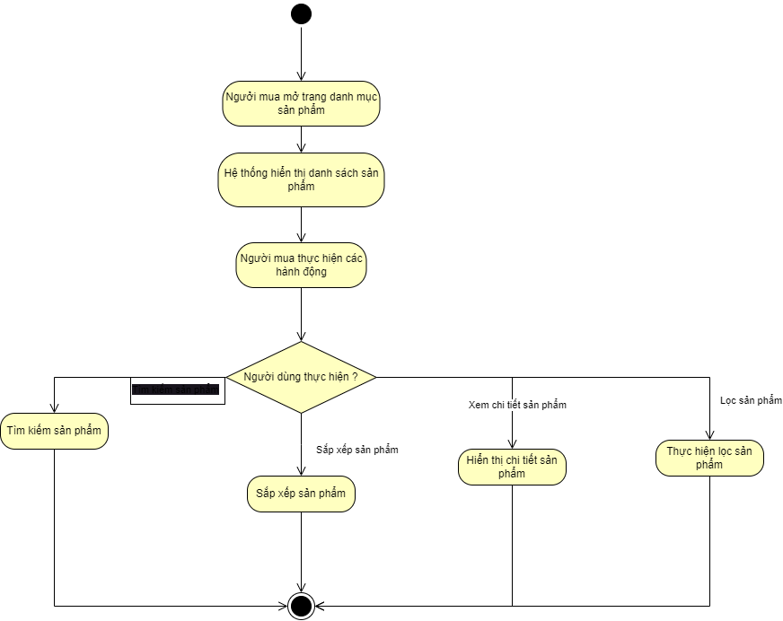

Giao diện minh họa

- Use Case Giỏ hàng
UC #005 |  | Giỏ hàng | Độ phức tạp: Cao
Mô tả |  | Chức năng Giỏ hàng là không gian lưu trữ tạm thời, cho phép Người mua tập hợp và quản lý mọi sản phẩm nội thất đã lựa chọn, thực hiện các thay đổi cần thiết (như tăng giảm số lượng hoặc loại bỏ sản phẩm) trước khi chính thức chuyển sang quy trình đặt hàng và thanh toán..
Tác nhân | Chính | Người mua,
Tác nhân | Phụ | Hệ thống
Tiền điều kiện |  | Tác nhân đã đăng nhập vào hệ thống
Hậu điều kiện | Thành công | Người mua có thể thực hiện thêm các sản phẩm nội thất mà mình mong muốn vào trong giỏ hàng
Hậu điều kiện | Lỗi | Gửi thông báo đến người mua rằng thêm sản phẩm không thành công
ĐẶC TẢ CHỨC NĂNG
Luồng sự kiện chính/Kịch bản chính
MÔ TẢ LUỒNG HOẠT ĐỘNG NGHIỆP VỤ GIỎ HÀNG (NGƯỜI MUA)
Luồng hoạt động bắt đầu sau khi Người mua đã Đăng nhập thành công vào hệ thống.

Người mua thêm sản phẩm vào giỏ hàng từ trang danh mục sản phẩm hoặc ngay trong trang chi tiết sản phẩm.

Hệ thống cập nhật số lượng sản phẩm (nếu có sự thay đổi từ Người mua).

Hệ thống tính tổng tiền đơn hàng, bao gồm cả chi phí vận chuyển (nếu có) và áp dụng các khuyến mãi (nếu đủ điều kiện).

Tại bước này, Người dùng thực hiện các hành động sau:

Xóa sản phẩm khỏi giỏ hàng: Người mua chọn loại bỏ một hoặc nhiều sản phẩm. Sản phẩm được xóa khỏi giỏ hàng và luồng hoạt động quay lại bước (2) để Hệ thống tính toán lại tổng tiền và cập nhật số lượng.

Tiếp tục mua sắm: Người mua chọn trở lại các trang danh mục để thêm sản phẩm mới. Luồng hoạt động quay lại bước (1).

Thanh toán: Người mua xác nhận muốn tiến hành đặt hàng. Luồng hoạt động chuyển sang Quy trình thanh toán.

Quy trình thanh toán được kích hoạt, đánh dấu sự kết thúc của luồng nghiệp vụ Giỏ hàng.

Sơ đồ Activity
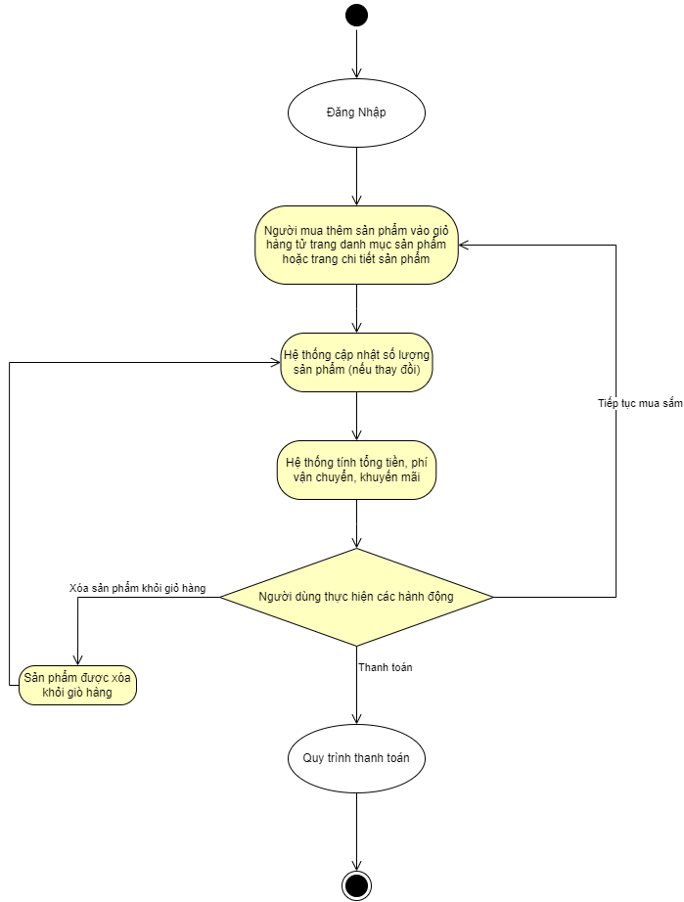

Giao diện minh họa

- Use Case Quy trình thanh toán
UC #006 |  | Quy trình thanh toán | Độ phức tạp: Cao
Mô tả |  | Chức năng Quy trình Thanh toán là giai đoạn quyết định và bảo mật, cho phép Người mua hoàn tất giao dịch bằng cách xác nhận địa chỉ giao hàng, lựa chọn phương thức vận chuyển và phương thức thanh toán cuối cùng, chính thức chuyển giỏ hàng thành một đơn hàng hợp lệ để hệ thống tiến hành xử lý và giao nhận.
Tác nhân | Chính | Hệ thống, người mua
Tác nhân | Phụ | Không
Tiền điều kiện |  | Tác nhân đã đăng nhập vào hệ thống
Hậu điều kiện | Thành công | Nugời mua thanh toán thành công giỏ hàng của mình
Hậu điều kiện | Lỗi | Gửi thông báo đến người mua rằng thanh toán không thành công
ĐẶC TẢ CHỨC NĂNG
Luồng sự kiện chính/Kịch bản chính
MÔ TẢ LUỒNG HOẠT ĐỘNG NGHIỆP VỤ QUY TRÌNH THANH TOÁN
Luồng hoạt động thanh toán bắt đầu sau khi Người mua đã Đăng nhập và quyết định xác nhận đặt hàng từ giỏ hàng.

Hệ thống kiểm tra thông tin chi tiết liên quan đến đơn hàng, bao gồm: tình trạng còn hàng và số lượng tồn kho của các sản phẩm trong giỏ, thông tin địa chỉ giao hàng và phương thức thanh toán mà Người mua đã điền/chọn.

Hệ thống xác định Thông tin có hợp lệ không:

Nếu thông tin không hợp lệ (ví dụ: sản phẩm hết hàng hoặc thiếu địa chỉ giao hàng), hệ thống hiển thị Thông báo lỗi và yêu cầu Người mua cập nhật thông tin cần thiết. Sau đó, luồng hoạt động quay lại bước (1) để kiểm tra lại thông tin.

Nếu thông tin hợp lệ, hệ thống tiếp tục kiểm tra Phương thức thanh toán có hợp lệ không (ví dụ: kiểm tra tính khả dụng của cổng thanh toán).

Nếu phương thức thanh toán không hợp lệ, hệ thống hiển thị Thông báo lỗi phương thức thanh toán và yêu cầu Người mua chọn lại phương thức khác.

Nếu phương thức thanh toán hợp lệ (ví dụ: thẻ tín dụng), Hệ thống xử lý thanh toán thông qua cổng Stripe (hoặc cổng thanh toán được tích hợp).

Hệ thống xác định Thanh toán có thành công không:

Nếu thanh toán không thành công (ví dụ: thẻ bị từ chối hoặc lỗi kỹ thuật), hệ thống hiển thị Thông báo lỗi thanh toán và yêu cầu Người dùng thanh toán lại (thường là quay lại bước chọn phương thức thanh toán).

Nếu thanh toán thành công, Hệ thống cập nhật trạng thái thanh toán của đơn hàng là "Đã thanh toán" và đồng thời gửi thông báo xác nhận qua email cho Người mua.

Luồng hoạt động kết thúc sau khi đơn hàng được xác nhận thanh toán thành công.

Sơ đồ Activity
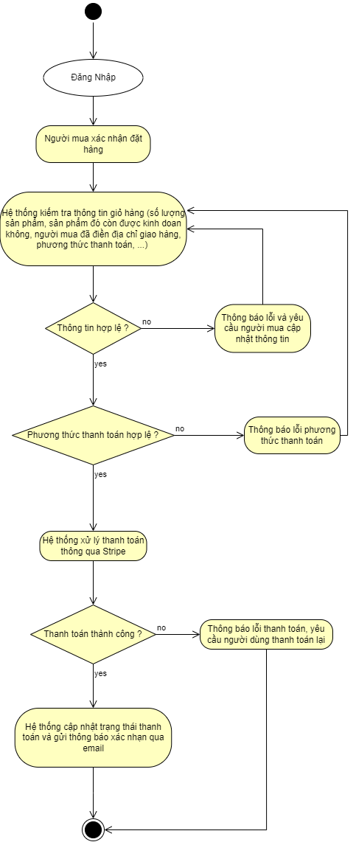

Giao diện minh họa

- Use Case Quản lí thông tin tài khoản
UC #007 |  | Quản lí thông tin tài khoản | Độ phức tạp: Trung bình
Mô tả |  | Chức năng Quản lý Thông tin Tài khoản là không gian riêng tư, cho phép Người mua xem lại, cập nhật và chỉnh sửa các dữ liệu cá nhân đã đăng ký (như tên, số điện thoại, địa chỉ giao hàng, và mật khẩu), đảm bảo thông tin luôn được chính xác và bảo mật cho mọi giao dịch trong hệ thống.
Tác nhân | Chính | Người mua
Tác nhân | Phụ | Không
Tiền điều kiện |  | Tác nhân đã đăng nhập vào hệ thống
Hậu điều kiện | Thành công | Nugời mua có thể thay đổi thông tin cá nhân trong tài khoản của mình
Hậu điều kiện | Lỗi | Gửi thông báo đến người mua nếu có lỗi
ĐẶC TẢ CHỨC NĂNG
Luồng sự kiện chính/Kịch bản chính
MÔ TẢ LUỒNG HOẠT ĐỘNG CHỨC NĂNG QUẢN LÝ THÔNG TIN TÀI KHOẢN (NGƯỜI MUA)
Luồng hoạt động bắt đầu khi Người mua quản lý thông tin cá nhân của tài khoản (truy cập vào trang hồ sơ cá nhân).
Tại đây, Người dùng thực hiện một trong ba hành động sau:

Xem thông tin cá nhân:

Nếu Người dùng chọn xem thông tin, hệ thống sẽ Hiển thị thông tin cá nhân của tài khoản hiện tại. Luồng hoạt động kết thúc.

Xóa thông tin cá nhân:

Nếu Người dùng chọn xóa một phần thông tin cá nhân (ví dụ: một địa chỉ giao hàng), Hệ thống xóa thông tin và lưu vào cơ sở dữ liệu sau khi có xác nhận (ngầm định). Luồng hoạt động kết thúc.

Thêm hoặc Cập nhật thông tin cá nhân:

Người dùng nhập dữ liệu mới (ví dụ: thêm số điện thoại hoặc cập nhật mật khẩu) và hệ thống kiểm tra Thông tin cá nhân có hợp lệ không.

Nếu Thông tin cá nhân không hợp lệ (ví dụ: email sai định dạng, mật khẩu không đủ mạnh), hệ thống hiển thị Thông báo thông tin không hợp lệ và yêu cầu người dùng sửa lỗi. Luồng hoạt động quay lại bước kiểm tra tính hợp lệ.

Nếu Thông tin cá nhân hợp lệ, hệ thống sẽ Thực hiện thêm/cập nhật thông tin cá nhân và lưu vào cơ sở dữ liệu. Luồng hoạt động kết thúc.

Luồng hoạt động kết thúc sau khi bất kỳ hành động nào (Xem, Xóa, Thêm/Cập nhật) được hoàn thành thành công.

Sơ đồ Activity
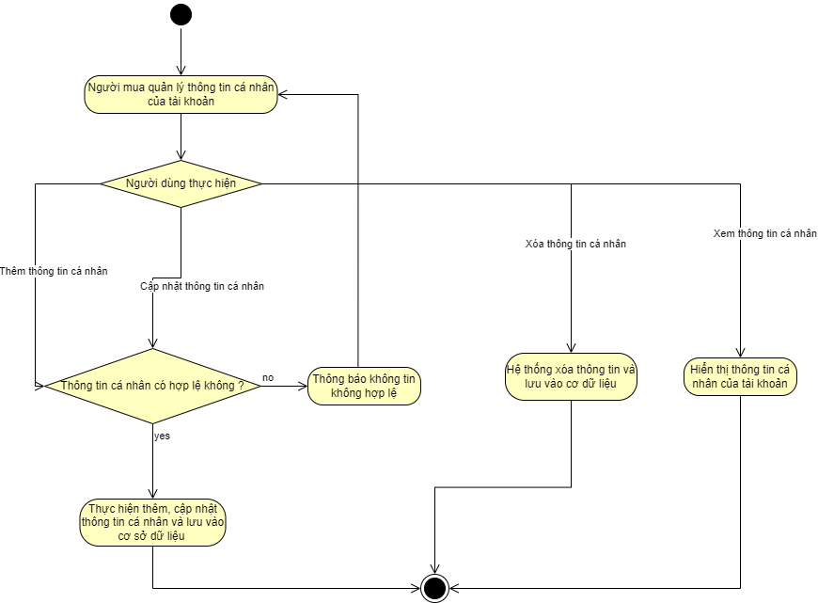

Giao diện minh họa

- Focused use case thống kê đơn hàng

UC #008 |  | Thống kê đơn hàng | Độ phức tạp: Trung bình
Mô tả |  | Chức năng Thống kê Đơn hàng là công cụ phân tích dữ liệu, cho phép Người quản trị tổng hợp, trực quan hóa và xem các báo cáo về hiệu suất kinh doanh (như doanh thu, số lượng đơn hàng, sản phẩm bán chạy theo thời gian), hỗ trợ việc đánh giá hiệu quả hoạt động và đưa ra các quyết định chiến lược.
Tác nhân | Chính | Người mua
Tác nhân | Phụ | Không
Tiền điều kiện |  | Tác nhân đã đăng nhập vào hệ thống
Hậu điều kiện | Thành công | Nugời mua có thể thay đổi thông tin cá nhân trong tài khoản của mình
Hậu điều kiện | Lỗi | Gửi thông báo đến người mua nếu có lỗi
ĐẶC TẢ CHỨC NĂNG
Luồng sự kiện chính/Kịch bản chính
MÔ TẢ LUỒNG HOẠT ĐỘNG CHỨC NĂNG THỐNG KÊ ĐƠN HÀNG
Luồng hoạt động bắt đầu khi Người quản trị mở chức năng Thống kê Đơn hàng từ bảng điều khiển (Dashboard).

Hệ thống hiển thị giao diện báo cáo mặc định, thường là thống kê tổng quan (ví dụ: tổng doanh thu, số lượng đơn hàng trong tháng hiện tại).

Người quản trị thực hiện các thao tác tùy chỉnh để xem báo cáo theo nhu cầu.

Hệ thống yêu cầu xác định Hành động tùy chỉnh nào được thực hiện:

Lựa chọn tiêu chí báo cáo: Người quản trị chọn loại báo cáo mong muốn (ví dụ: Thống kê Doanh thu, Thống kê Sản phẩm bán chạy nhất, Thống kê Đơn hàng theo trạng thái).

Lựa chọn khoảng thời gian: Người quản trị chọn một mốc thời gian cụ thể (ví dụ: Hôm nay, Tuần trước, Quý I, hoặc tùy chỉnh theo ngày).

Sau khi tiêu chí và/hoặc thời gian được chọn, Hệ thống truy vấn cơ sở dữ liệu để lấy dữ liệu thô tương ứng.

Hệ thống thực hiện tính toán, tổng hợp dữ liệu và tạo báo cáo.

Hệ thống hiển thị kết quả báo cáo dưới dạng bảng biểu và/hoặc đồ thị trực quan (ví dụ: biểu đồ đường thể hiện doanh thu theo tháng, bảng xếp hạng sản phẩm bán chạy).

Người quản trị có thể chọn In ấn/Xuất báo cáo (ví dụ: dưới dạng PDF hoặc Excel) để lưu trữ hoặc chia sẻ.

Luồng hoạt động kết thúc sau khi báo cáo được hiển thị hoặc xuất thành công.

Sơ đồ Activity
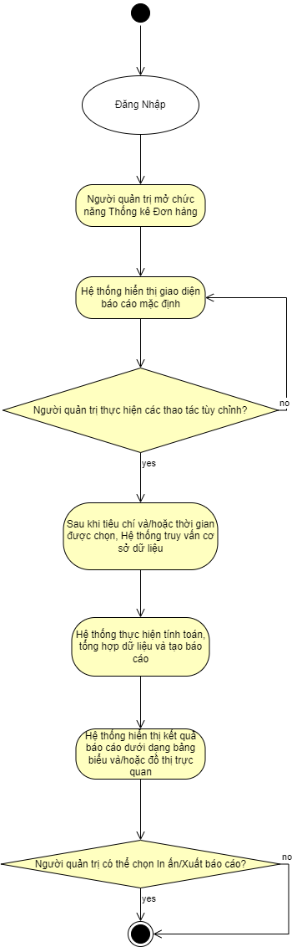

Giao diện minh họa

- User Stories
Danh mục sản phẩm

- Là người mua hàng tôi muốn được nhìn thấy danh sách sản phẩm với giao diện ưa nhìn, đầy đủ thông tin, hình ảnh sản phẩm với độ phân giải tốt. Các chức năng như lọc, sắp xếp theo tên hoặc giá phải hoạt động nhanh và ổn định.

- Khi thực hiện lọc sản phẩm theo giá hoặc tên sản phẩm nào, danh sách sản phẩm cần được thu hẹp lại với các sản phẩm phù hợp.

- Khi sắp xếp theo thứ tự giảm dần hoặc tăng dần theo giá hoặc tên sản phẩm, thì danh sách sản phẩm cần được sắp xếp theo thứ tự này.

- Khi cả lọc và sắp xếp đều được thực hiện, danh sách sản phẩm sẽ có hiệu lực theo cả hai mô tả trên.

- Là Người mua, tôi muốn được điều hướng đến trang chi tiết sản phẩm với các thuộc tính cơ bản như tên, mô tả, số lượng tồn kho, chất liệu, hình ảnh sản phẩm.

- Là Người quản trị, tôi muốn quản lí sản phẩm (CRUD) và cập nhật số lượng tồn kho của sản phẩm.

Giỏ hàng

- Là Người mua, tôi có thể thêm bất kỳ sản phẩm nào đang hiển thị trên trang danh mục sản phẩm vào trong giỏ hàng của mình. (Khi sản phẩm này được thêm vào giỏ hàng, mặc định sẽ có một sản phẩm được thêm vào giỏ hàng).

- Là Người mua, tôi có thể thêm xem chi tiết sản phẩm và mua sản phẩm này nếu muốn. (Khi sản phẩm này được thêm vào giỏ hàng, mặc định sẽ có một sản phẩm được thêm vào giỏ hàng).

- Là Người mua, tôi muốn xem danh sách sản phẩm tôi vừa thêm vào giỏ hàng hiện tại và muốn xem bảng thông tin cho giỏ hàng hiện tại như tổng chi phí giỏ hàng hiện tại, chi phí khuyến mãi nếu có.

- Là Người mua, tôi muốn cập nhật số lượng sản phẩm trong giỏ hàng. Bất cứ khi nào số lượng sản phẩm trong giỏ hàng được cập nhật, bảng thông tin tóm được cập nhật theo số lượng thay đổi.

- Là Người mua, tôi muốn xóa bất kỳ sản phẩm nào có trong danh sách sản phẩm trong giỏ hàng mà tôi không muốn mua nữa.

- Là Người mua, khi thực hiện thanh toán cho giỏ hàng của mình tôi muốn nó phải diễn ra nhanh chóng, trường hợp có vấn đề phát sinh thì tôi mong muốn rằng mình sẽ nhận được sự trợ giúp từ phía cửa hàng.

Quy trình thanh toán

- Bất kỳ người mua nào cũng có thể thực hiện thanh toán. Tại thời điểm quá trình thanh toán được bắt đầu, hệ thống sẽ xác thực thông tin sản phẩm, xử lý thanh toán và sau đó gửi email cho Người mua.
- Bất cứ khi nào thông tin sản phẩm không hợp lệ, quá trình thanh toán sẽ bị hủy và một thông báo sẽ được gửi đến Người mua để Người mua biết rằng giao dịch này không thành công.
- Khi kết thúc quá trình thanh toán, hệ thống sẽ ghi lại thông tin này vào một đơn hàng và gửi email đến Ngươi mua để thông báo rằng giao dịch đã thành công.

Quản lý truy cập

- Mỗi Người Mua/Người quản trị là một người dùng (User).
- Là Người Mua/Ngươi quản trị, tôi muốn đăng ký vào hệ thống.
- Là Người Mua/Ngươi quản trị, tôi muốn đăng nhập vào hệ thống.
- Bất cứ khi nào người dùng có vai trò là Người Mua đăng nhập vào hệ thống, người dùng sẽ được chuyển đến trang danh mục sản phẩm.
- Bất cứ khi nào người dùng có vai trò là Người quản trị đăng nhập vào hệ thống, người dùng sẽ được chuyển đến trang Dashboard.
- Là Người mua/Người quản trị, tôi muốn đăng xuất khỏi hệ thống.

Quản lý tài khoản

- Là Người mua/Người quản trị, tôi muốn quản lý thông tin cá nhân trong tài khoản của mình.
- Là Người quản trị, tôi muốn quản lý tài khoản người mua (CRUD).

Quản lí đơn hàng
- Là Người mua, tôi muốn được xem lịch sử đơn hàng của mình.
- Là Người quản trị, tôi muốn được xem tất cả đơn hàng có trong hệ thống.

Thống kê đơn hàng
- Là người quản trị, tôi muốn có được thống kê doanh thu các đơn hàng để từ đó có cái nhìn toàn cảnh về tình hình kinh doanh.

- Software architechture
- Sơ đồ khối
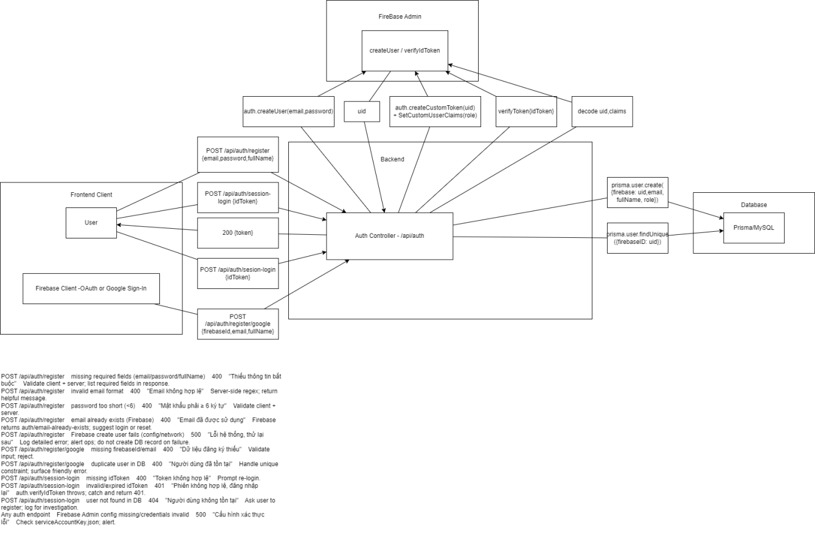

- Decomposition View
- C1
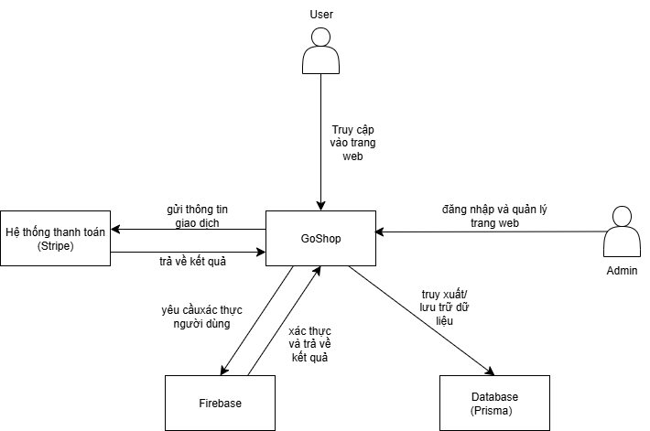

Giải thích về Sơ đồ Cấp độ 1 (Level 1 - Context Diagram)
- Sơ đồ Context (Cấp độ 1) hiển thị hệ thống phần mềm dưới dạng một hộp duy nhất và các thực thể bên ngoài (người dùng, hệ thống khác) tương tác với nó.
- Sơ đồ này mô tả GoShop là hệ thống đang được xây dựng (hoặc nghiên cứu) và cách nó tương tác với người dùng và các hệ thống bên ngoài khác.

Thành phần | Loại | Mô tả | Tương tác với GoShop
GoShop | Hệ thống phần mềm đang được xây dựng (System Under Development) | Đây là hệ thống chính, có thể là một ứng dụng thương mại điện tử hoặc quản lý bán hàng. | Điểm trung tâm của sơ đồ, tương tác với mọi thành phần khác.
User (Người dùng) | Thực thể bên ngoài (External Person) | Khách hàng hoặc người dùng cuối truy cập và sử dụng các chức năng của GoShop. | Truy cập vào trang web.
Admin | Thực thể bên ngoài (External Person) | Người quản trị hệ thống, chịu trách nhiệm quản lý nội dung và các chức năng của GoShop. | Đăng nhập và quản lý trang web.
Hệ thống thanh toán (Stripe) | Hệ thống bên ngoài (External System) | Một dịch vụ thanh toán bên thứ ba (được chỉ định là Stripe) dùng để xử lý các giao dịch tài chính. | GoShop → Gửi thông tin giao dịch (để xử lý). Stripe → Trả về kết quả (thành công/thất bại).
Firebase | Hệ thống bên ngoài (External System) | Một dịch vụ backend-as-a-service (BaaS), được sử dụng cho các tác vụ như xác thực người dùng. | GoShop → Yêu cầu xác thực người dùng. Firebase → Xác thực và trả về kết quả.
Database (Prisma) | Hệ thống bên ngoài (External System) | Nơi lưu trữ dữ liệu của hệ thống. Dù Prisma thường là một ORM/layer truy cập, trong ngữ cảnh này, nó đại diện cho việc truy cập/lưu trữ dữ liệu vào kho dữ liệu vật lý (như PostgreSQL, MySQL...). | GoShop → Truy xuất/lưu trữ dữ liệu.

Ý nghĩa của Cấp độ 1 (Context)
Sơ đồ Context (Level 1) cung cấp cái nhìn tổng quan, mức độ cao nhất về hệ thống. Nó giúp trả lời các câu hỏi sau:
Hệ thống này là gì? (GoShop).
Ai/Cái gì sử dụng nó? (User, Admin).
Nó tương tác với những hệ thống bên ngoài nào? (Stripe, Firebase, Database).

- C2
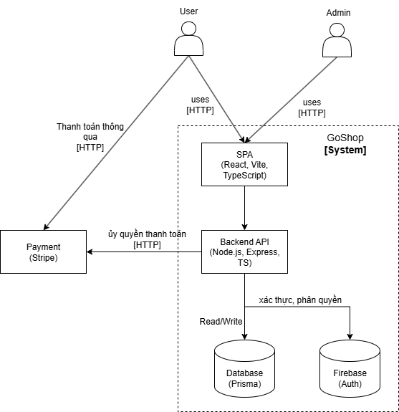

Giải thích Sơ đồ GoShop (Level 2 - Container Diagram)
- Sơ đồ Container (Cấp độ 2) là mức độ chi tiết tiếp theo sau Sơ đồ Context (Cấp độ 1). Nó chia hệ thống GoShop (cái hộp lớn trong Sơ đồ Context) thành các Container chính.
- Container trong mô hình C4 đại diện cho một ứng dụng hoặc kho dữ liệu có thể triển khai được (deployable) và có thể chạy độc lập. Chúng mô tả kiến trúc cấp cao của hệ thống.
Container | Công nghệ/Mô tả | Vai trò
SPA (React, Vite, TypeScript) | Ứng dụng một trang (Single Page Application) sử dụng React, Vite và TypeScript. | Là giao diện người dùng (Frontend). Nhiệm vụ là hiển thị giao diện, tiếp nhận tương tác từ User/Admin và giao tiếp với Backend API.
Backend API (Node.js, Express, TS) | Ứng dụng Backend (phụ trợ) được xây dựng bằng Node.js với framework Express và sử dụng TypeScript. | Là trái tim của hệ thống. Xử lý logic nghiệp vụ, giao tiếp với Database và Firebase, và điều phối quy trình thanh toán.
Database (Prisma) | Nơi lưu trữ dữ liệu chính. (Mặc dù Prisma là ORM, nó đại diện cho việc truy cập vào cơ sở dữ liệu vật lý). | Lưu trữ các dữ liệu như thông tin sản phẩm, đơn hàng, người dùng (ngoại trừ thông tin xác thực).
Firebase (Auth) | Dịch vụ bên ngoài, được sử dụng như một Container đặc biệt cho chức năng Xác thực (Authentication) và Phân quyền (Authorization). | Lưu trữ và quản lý thông tin xác thực người dùng (passwords, tokens).

Tương tác Giữa các Container và Thực thể
Sơ đồ này chi tiết hóa cách các Container tương tác với nhau và với các thực thể bên ngoài:
1. Tương tác với Người dùng (User/Admin)
- User/Admin --> SPA: Cả người dùng thông thường và quản trị viên đều sử dụng (uses) giao diện SPA qua giao thức HTTP. Đây là điểm vào của họ.

2. Tương tác Thanh toán

- User --> Payment (Stripe): Người dùng thực hiện quá trình thanh toán trực tiếp thông qua Stripe (thường là sau khi được chuyển hướng hoặc nhúng giao diện thanh toán).
- Backend API --> Payment (Stripe): Backend API ủy quyền thanh toán cho Stripe. Điều này có nghĩa là Backend chịu trách nhiệm tạo phiên thanh toán, gửi thông tin giao dịch và nhận kết quả xử lý từ Stripe.

3. Tương tác Nội bộ GoShop
- SPA --> Backend API: SPA gọi các điểm cuối (endpoints) của Backend API qua giao thức HTTP để lấy dữ liệu, gửi lệnh tạo đơn hàng, v.v.
- Backend API --> Database: Backend API thực hiện Read/Write (Đọc/Ghi) dữ liệu vào Database (sử dụng Prisma).
- Backend API --> Firebase (Auth): Backend API dùng Firebase để xác thực và phân quyền (kiểm tra token, quyền truy cập của người dùng).

- C3 (module - level)
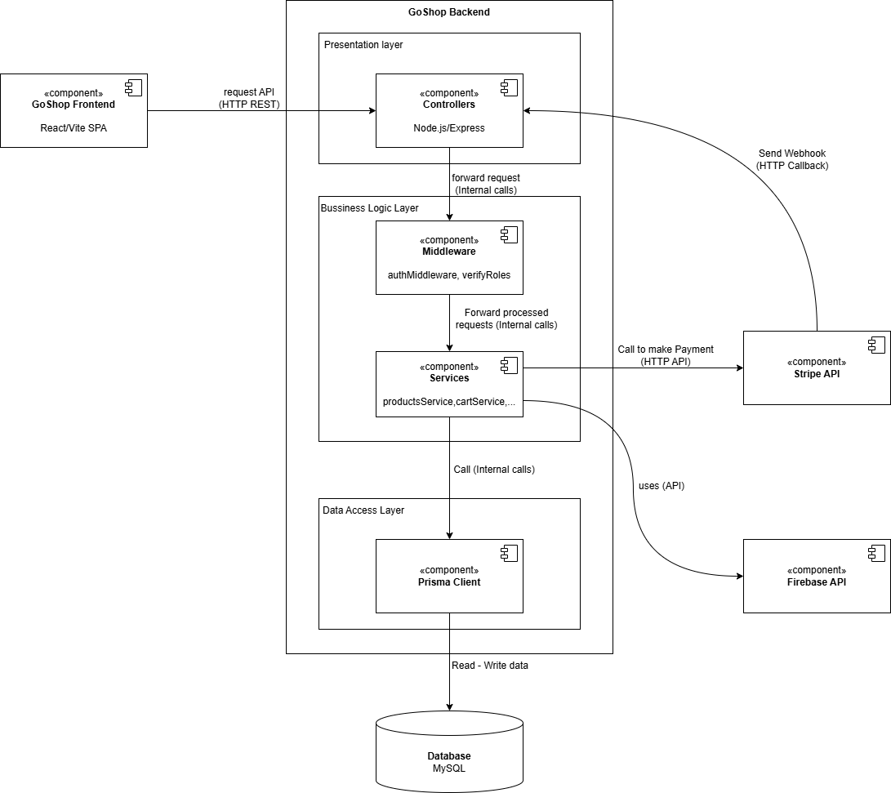

Giải thích về Sơ đồ Cấp độ 3 (Level 3 - Component Diagram)
Giải thích Sơ đồ GoShop Backend (Level 3 - Component Diagram)

- Sơ đồ Component (Cấp độ 3) đi sâu vào chi tiết của một Container cụ thể (trong trường hợp này là GoShop Backend từ Sơ đồ Cấp độ 2) và phân tách nó thành các Component nhỏ hơn.
Component là một nhóm các chức năng có liên quan được đóng gói lại, có thể triển khai được nhưng không độc lập như Container. Sơ đồ này thường thể hiện kiến trúc bên trong (internal architecture) của một ứng dụng.
Kiến trúc Lớp (Layered Architecture)
- GoShop Backend được tổ chức theo kiến trúc phân lớp (Layered Architecture), bao gồm ba lớp chính:
Lớp (Layer) | Mô tả
Presentation Layer | Chịu trách nhiệm tiếp nhận và định tuyến (routing) các yêu cầu từ bên ngoài.
Business Logic Layer | Chứa logic nghiệp vụ chính của ứng dụng. Đây là nơi diễn ra các tính toán, kiểm tra và quy trình cốt lõi.
Data Access Layer | Chịu trách nhiệm giao tiếp với cơ sở dữ liệu và các hệ thống bên ngoài khác.

Các Component Chính và Tương tác
1. GoShop Frontend (External Component)

- GoShop Frontend (React/Vite SPA): Gửi các request API (HTTP REST) đến Presentation Layer của Backend.

2. Lớp Presentation (Presentation Layer)

Controllers (Node.js/Express):
- Vai trò: Là điểm vào cho các yêu cầu API. Nhận yêu cầu từ Frontend, chuyển tiếp (forward) chúng đến Middleware và gửi phản hồi cuối cùng về Frontend.
- Tương tác: Nhận request từ Frontend. Forward request (Internal calls) đến Middleware.

3. Lớp Logic Nghiệp vụ (Business Logic Layer)

Middleware (authMiddleware, verifyRoles):
- Vai trò: Xử lý các chức năng ngang (cross-cutting concerns) như Xác thực (Authentication) và Phân quyền (Authorization).
- Tương tác: Nhận request từ Controllers. Sau khi xử lý xác thực/phân quyền, nó Forward processed requests (Internal calls) đến Services.

Services (productService, cartService, ...):
- Vai trò: Chứa logic nghiệp vụ chính (ví dụ: logic thêm sản phẩm vào giỏ hàng, tính toán giá trị đơn hàng).
- Tương tác:
- - Call (Internal calls) đến Prisma Client để thao tác dữ liệu.
- - Call to make Payment (HTTP API) đến Stripe API (ví dụ: tạo phiên thanh toán).
- - uses (API) Firebase API (ví dụ: để kiểm tra trạng thái người dùng hoặc token).

4. Lớp Truy cập Dữ liệu (Data Access Layer)

Prisma Client:
- Vai trò: Là lớp trừu tượng (abstraction layer) giúp ứng dụng tương tác với cơ sở dữ liệu. Nó chuyển các lời gọi của Services thành các truy vấn SQL hoặc tương đương.
- Tương tác: Thực hiện Read - Write data đến Database MySQL.

5. Các Hệ thống Bên ngoài (External Systems)

Stripe API:
- Tương tác: Nhận lời gọi thanh toán từ Services.

- Phản hồi: Controllers nhận Send Webhook (HTTP Callback) từ Stripe. Webhook này thông báo về kết quả cuối cùng của giao dịch (thành công/thất bại), cho phép Backend cập nhật trạng thái đơn hàng.

Firebase API:
- Tương tác: Được Services hoặc Middleware sử dụng để truy vấn thông tin xác thực/người dùng.

Database MySQL:
- Tương tác: Là kho lưu trữ dữ liệu chính. Nhận lệnh Read - Write từ Prisma Client.

- C3 (high - level)
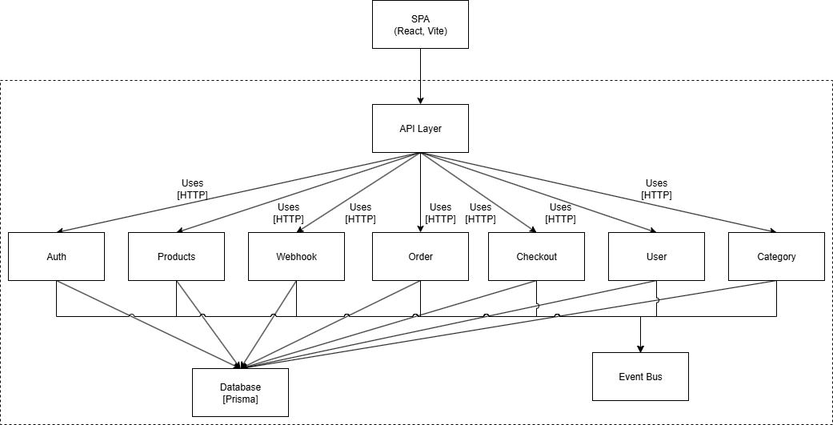

- C4
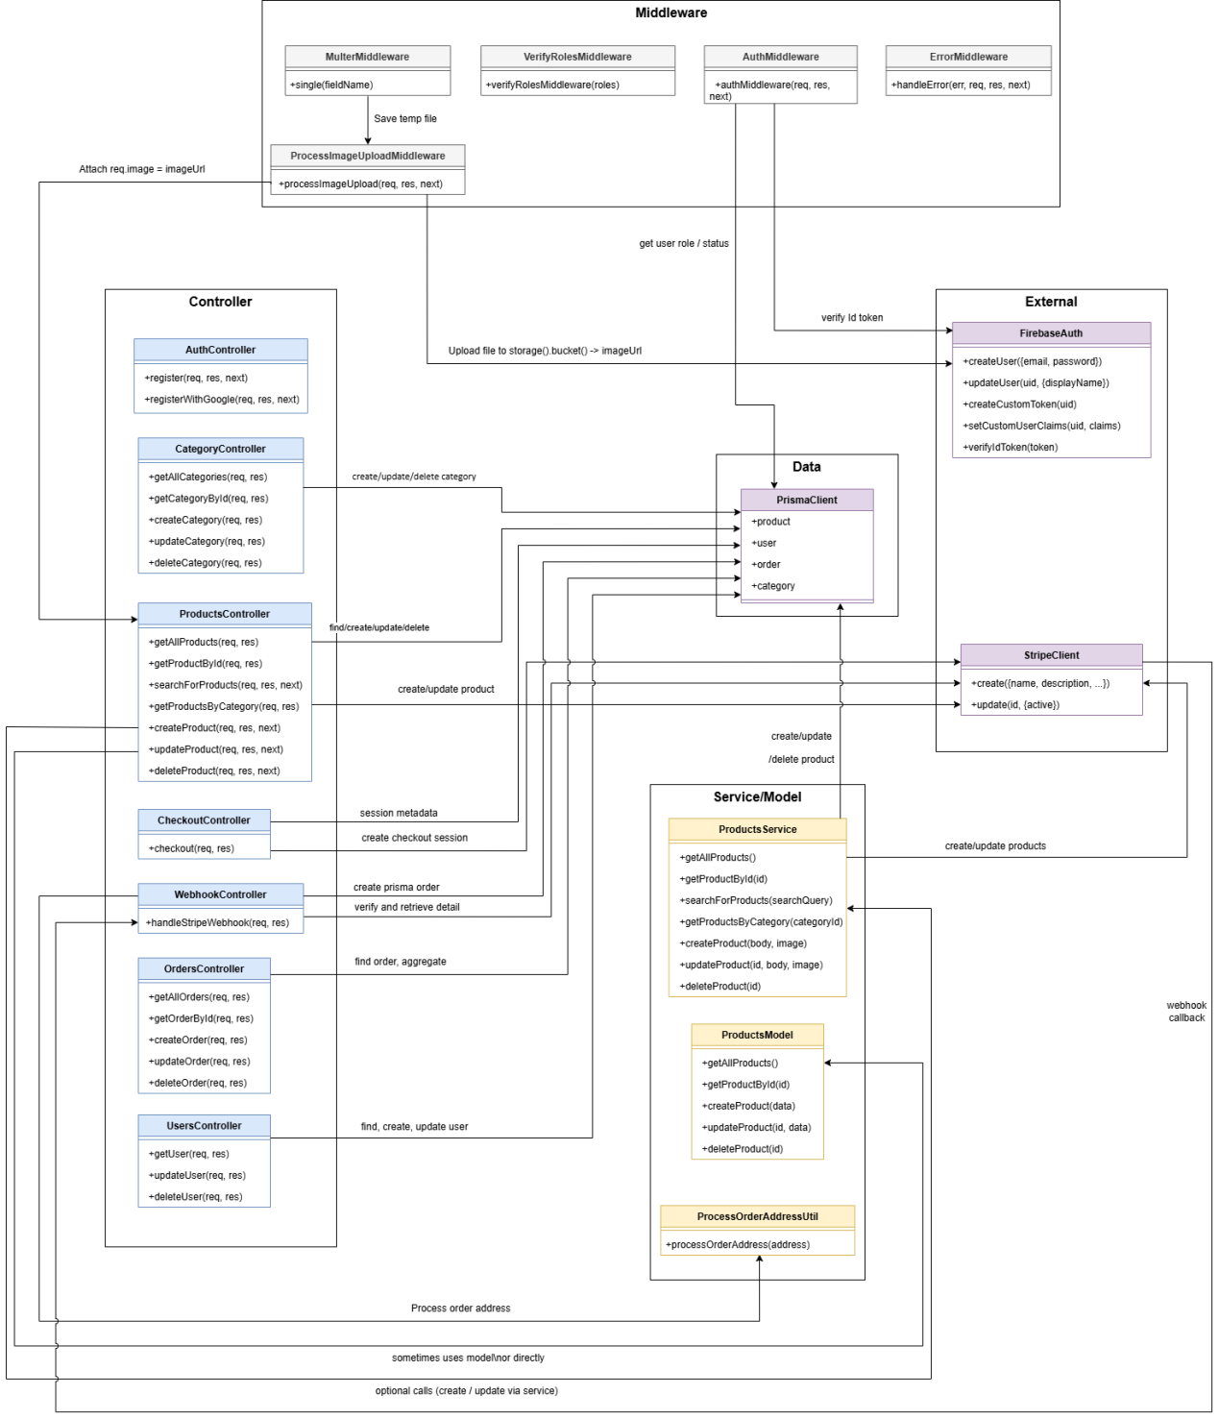

Giải thích Sơ đồ GoShop Backend (Level 4 - Code Diagram)
- Sơ đồ Code (Cấp độ 4) đi sâu vào chi tiết của một Component (ví dụ: Controllers và Services từ Sơ đồ Cấp độ 3) và phân tách nó thành các đơn vị mã nguồn nhỏ hơn (như các lớp/class, hàm, phương thức). Mục đích là để minh họa cấu trúc mã nguồn và các mối quan hệ gọi hàm/phương thức.
- Sơ đồ này chi tiết hóa các Component Middleware, Controller, và ServiceModel và tương tác của chúng với các thành phần khác.

1. Component Middleware
Middleware là các hàm được gọi giữa việc nhận request và xử lý logic nghiệp vụ, thường để xử lý các vấn đề chung.

Các Module Middleware:

- CompileSchemaMiddleware: Dùng để xác thực định dạng dữ liệu (schema) của request.

- VerifyRoleMiddleware(state): Dùng để kiểm tra vai trò (role) và quyền hạn của người dùng.

- AuthMiddleware(req, res, next): Dùng để xác thực token người dùng.

- ErrorMiddleware: Xử lý lỗi tập trung.

- ProcessImage/OptionalImageMiddleware: Xử lý việc đính kèm hoặc tải lên ảnh.

- Tương tác: Các Middleware được gọi theo chuỗi trước khi request đến Controller, ví dụ: AuthMiddleware gọi FirebaseAuth để kiểm tra token.

2. Component Controller
Controllers chịu trách nhiệm định tuyến yêu cầu và xử lý request/response, chia thành các Controller theo nghiệp vụ:

- AuthController: Xử lý đăng ký/đăng nhập, ví dụ: registerWithGoogle(req, res).

- CategoryController: Quản lý các thao tác danh mục sản phẩm, ví dụ: getAllCategories(req, res).

- ProductsController: Quản lý các thao tác sản phẩm, ví dụ: createProduct(req, res).

- CheckoutController: Xử lý việc tạo phiên thanh toán, ví dụ: createCheckoutSession(req, res).

- WebhookController: Tiếp nhận callback (webhook) từ các dịch vụ bên ngoài (như Stripe), ví dụ: handleStripeWebhook(req, res).

- OrdersController: Quản lý đơn hàng, ví dụ: createOrder(req, res).

- UsersController: Quản lý người dùng, ví dụ: updateUser(req, res).

Tương tác của Controller:
- Controller nhận request sau khi qua Middleware.

- Gọi các phương thức trong ServiceModel để thực hiện logic nghiệp vụ (ví dụ: ProductsController --> ProductsService.createUpdateProducts).

- Một số Controller tương tác trực tiếp với các dịch vụ bên ngoài (ví dụ: CheckoutController --> StripeClient để tạo phiên thanh toán; AuthController --> FirebaseAuth để đăng ký/xác thực).

3. Component Service Model (Logic Nghiệp vụ)
Đây là nơi chứa logic nghiệp vụ cốt lõi, được chia thành các Service theo nghiệp vụ:

ProductsService: Chứa logic sản phẩm, ví dụ: getAllProducts(), updateProduct(id, data, image).

ProductsModel: Chứa các thao tác mô hình dữ liệu sản phẩm.

ProcessOrderAddressUtil: Chứa các tiện ích xử lý địa chỉ đơn hàng.

Tương tác của Service Model:
- Nhận lời gọi từ Controllers.
- Thực hiện logic nghiệp vụ phức tạp.
- Thao tác với dữ liệu thông qua PrismaClient (ví dụ: ProductsService --> PrismaClient.product).
- Có thể thực hiện các lời gọi dịch vụ bên ngoài (ví dụ: ProductsService có thể cần tương tác với cơ chế lưu trữ ảnh).

4. Thành phần Truy cập Dữ liệu/Bên ngoài (External/Data Access)

-PrismaClient: Đại diện cho các thao tác CRUD cơ bản trên các mô hình dữ liệu (product, user, order, category).
Tương tác: Nhận lời gọi từ Controllers và Services.

- FirebaseAuth: Xử lý các nghiệp vụ liên quan đến xác thực.
Tương tác: Được AuthController và Middleware gọi.

- StripeClient: Xử lý các nghiệp vụ thanh toán.
Tương tác: Được CheckoutController gọi để tạo phiên thanh toán.

Tóm tắt Dòng Chảy (Flow)
- Request In: Request đi vào --> Qua Middleware (Xác thực, Kiểm tra quyền, Xử lý lỗi).
- Logic Control: Request được chuyển đến Controller tương ứng (ví dụ: ProductsController).
- Logic Nghiệp vụ: Controller gọi phương thức trong Service Model (ví dụ: ProductsService).
- Thao tác Dữ liệu: Service gọi PrismaClient để tương tác với cơ sở dữ liệu hoặc gọi các API bên ngoài (StripeClient, FirebaseAuth).

- Communication View
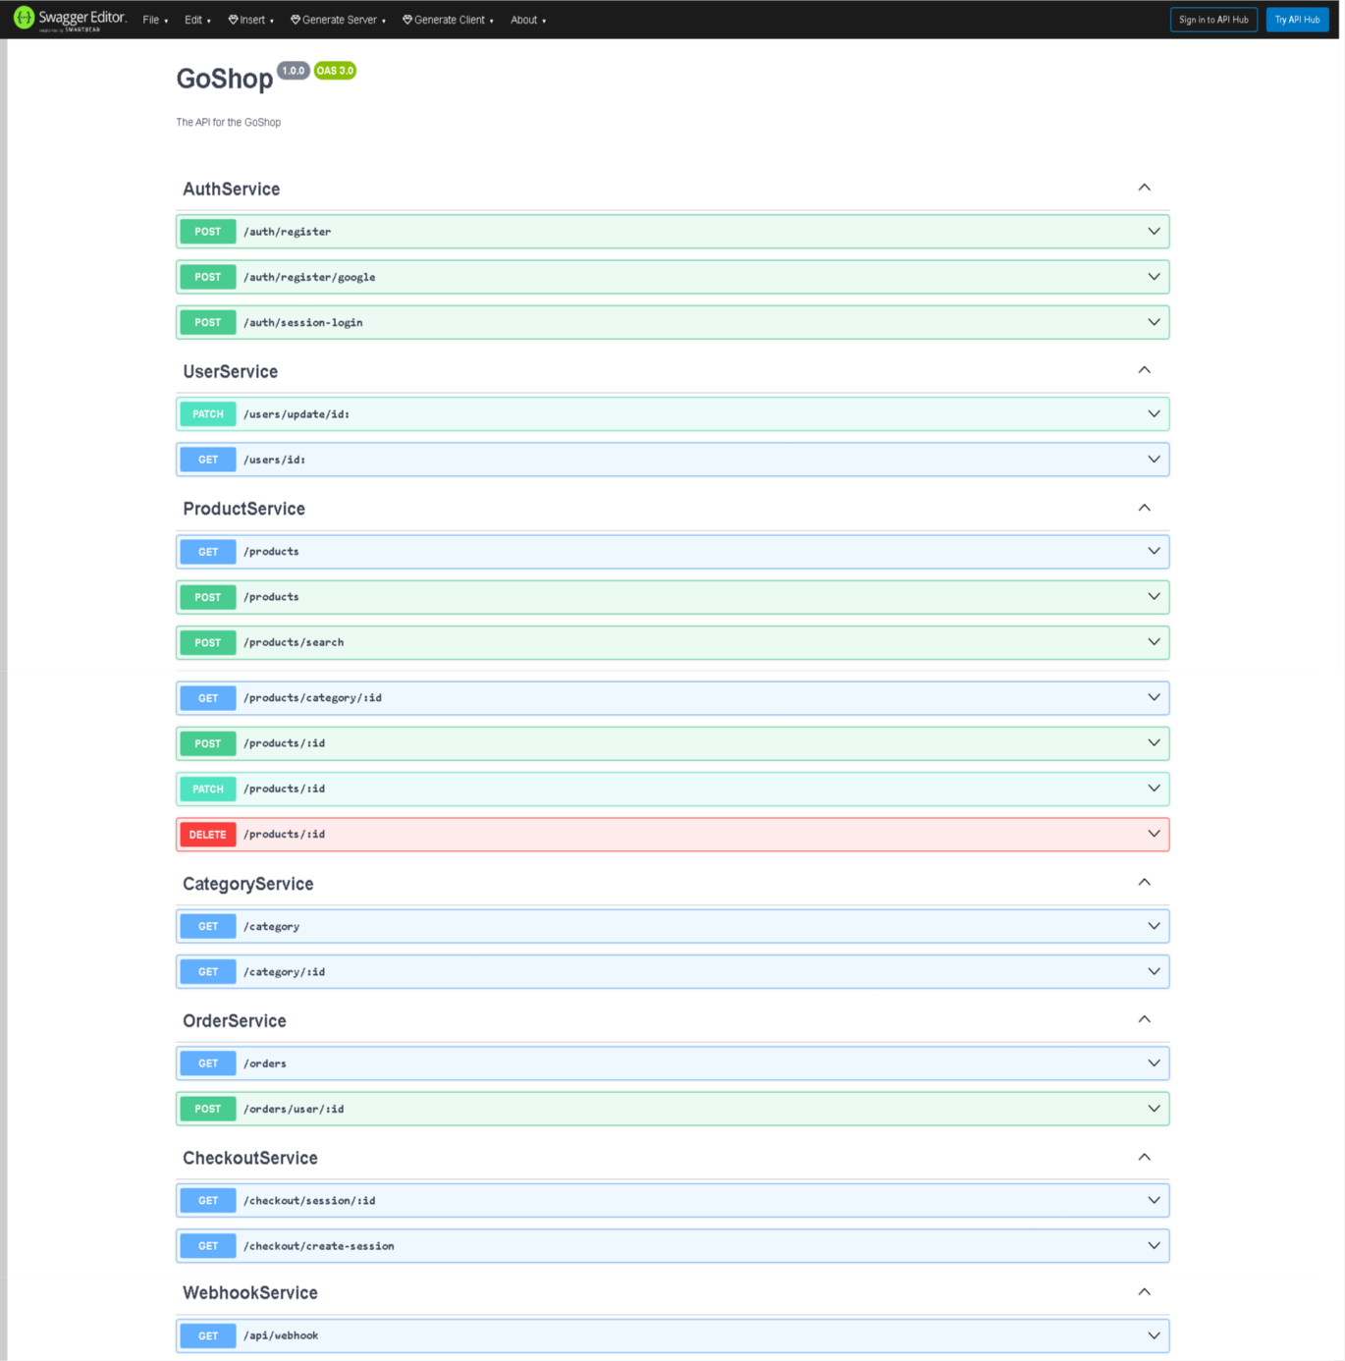

Module | Method | Endpoint | Mô tả
Webhook | POST | /api/webhook | Xử lý webhook từ hệ thống thanh toán hoặc dịch vụ bên thứ ba
Products | GET | /products/ | Lấy danh sách tất cả sản phẩm
Products | POST | /products/search | Tìm kiếm sản phẩm theo điều kiện
Products | GET | /products/category/:id | Lấy sản phẩm theo danh mục
Products | GET | /products/:id | Lấy thông tin chi tiết sản phẩm
Products | POST | /products/
  Thêm sản phẩm mới
Products | PATCH | /products/:id | Cập nhật thông tin sản phẩm
Products | DELETE | /products/:id | Xóa sản phẩm
Auth | POST | /auth/session-login | Đăng nhập qua session
Auth | POST | /auth/register/google | Đăng ký tài khoản bằng Google
Auth | POST | /auth/register | Đăng ký tài khoản thông thường
Users | PATCH | /users/update/:id | Cập nhật thông tin người dùng
 | GET | /users/:id | Lấy thông tin người dùng
Checkout | POST | /checkout/create-session | Tạo phiên thanh toán mới
Checkout | GET | /checkout/session/items/:id | Lấy danh sách sản phẩm trong phiên thanh toán
Checkout |  | /checkout/session/:id | Lấy thông tin phiên thanh toán
  GET
Category | GET | /category/ | Lấy danh sách tất cả danh mục
Category | GET | /category/:id | Lấy thông tin danh mục theo ID
Orders | GET | /orders/ | Lấy tất cả đơn hàng
Orders | GET | /orders/user/:id | Lấy danh sách đơn hàng của người dùng cụ thể

- Deployment View
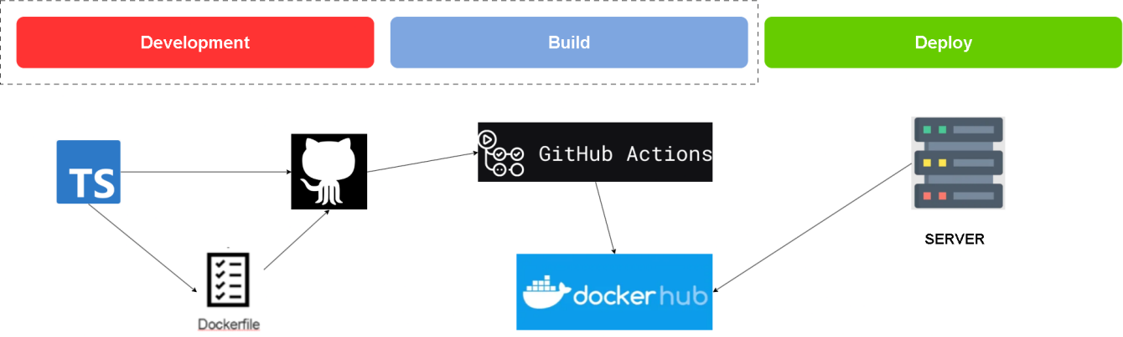

Web được viết bằng ngôn ngữ typescript, backend sẽ complie nó thành javascript để sử dụng, tạo dockerfile cũng như nginx để serve static files cho react rồi tất cả sẽ được đẩy lên github. Sau khi đẩy lên github thì github actions sẽ được trigger, github actions sẽ tự động build Docker image khi push code, rồi push image lên DockerHub. Sau đó sẽ setup server, pull và run image và tự động hóa deploy.

- Data
  - Domain
    - Domain Driven Design (DDD)
1. Các Bối Cảnh Giới Hạn (Bounded Contexts)
Hệ thống GoShop có thể được chia thành 4 Bối cảnh Giới hạn chính, dựa trên các kịch bản kinh doanh và vai trò người dùng:
A. Bối Cảnh TÀI KHOẢN & TRUY CẬP (Access & Account)
Mục đích: Quản lý thông tin người dùng, xác thực (Authentication) và ủy quyền (Authorization) truy cập.
Ngôn ngữ Chung (Ubiquitous Language): Người Dùng, Vai trò (Người Mua/Quản Trị), Thông tin Tài khoản, Đăng nhập, Kiểm tra Vai trò.
Thực thể Gốc (Aggregate Root): Tài Khoản Người Dùng (User Account).
B. Bối Cảnh DANH MỤC & SẢN PHẨM (Catalog)
Mục đích: Quản lý nội dung sản phẩm (thông tin chi tiết, danh mục) và theo dõi số lượng tồn kho.
Ngôn ngữ Chung: Sản phẩm, Danh mục, Thông tin Chi tiết Sản phẩm (chiều cao, brand, vật liệu), số lượng tồn Kho.
Thực thể Gốc: Sản Phẩm (Product).
C. Bối Cảnh MUA SẮM & GIỎ HÀNG (Shopping & Cart)
Mục đích: Quản lý trải nghiệm mua sắm của Người Mua, bao gồm duyệt, tìm kiếm và quản lý giỏ hàng.
Ngôn ngữ Chung: Giỏ Hàng, Mục Giỏ Hàng, Tính Tổng Tiền, Tìm kiếm, Lọc, Sắp xếp.
Thực thể Gốc: Giỏ Hàng (Shopping Cart).

D. Bối Cảnh QUẢN LÝ ĐƠN HÀNG & THANH TOÁN (Order & Payment)
Mục đích: Quản lý quy trình đặt hàng, xử lý thanh toán và theo dõi lịch sử đơn hàng/thống kê.
Ngôn ngữ Chung: Đơn Hàng, Mục Đơn Hàng, Trạng thái Đơn hàng, Thanh toán, Kiểm tra Thanh toán, Thống kê Doanh thu.
Thực thể Gốc: Đơn Hàng (Order).

2. Các Thực Thể Gốc (Aggregate Roots)
Bối Cảnh Giới Hạn | Thực Thể Gốc (Aggregate Root) | Vai trò/Trách nhiệm Chính
Tài Khoản & Truy Cập | User Account | Đảm bảo tính nhất quán của role và trạng thái truy cập.
Danh Mục & Sản Phẩm | Product | Chứa thông tin chi tiết và quan trọng nhất là số lượng Tồn Kho ().
Mua Sắm & Giỏ Hàng | Shopping Cart | Quản lý toàn bộ các mục sản phẩm được chọn và tính tổng tiền.
Quản Lý Đơn Hàng & Thanh Toán | Order | Quản lý trạng thái đơn hàng, trạng thái thanh toán và thực hiện tương tác với Stripe.

3.Mối Quan Hệ Giữa Các Bối Cảnh (Context Mapping)
Tương Tác | Bối Cảnh Nguồn | Bối Cảnh Đích | Mô Tả Mối Quan Hệ (Quy Tắc)
Thêm vào Giỏ hàng | Mua Sắm & Giỏ Hàng | Danh Mục & Sản Phẩm | Giỏ hàng cần kiểm tra Tồn Kho của Sản phẩm trước khi thêm
Đặt hàng | Quản Lý Đơn Hàng | Tài Khoản & Truy Cập | Cần thông tin Địa chỉ giao hàng từ Tài Khoản Người Mua.
Hoàn tất Thanh toán | Quản Lý Đơn Hàng | Danh Mục & Sản Phẩm | Sau khi thanh toán thành công, Đơn Hàng Gửi Lệnh để Trừ Tồn Kho
Quản lý Đơn hàng | Quản Lý Đơn Hàng | Tài Khoản & Truy Cập | Người Mua xem lịch sử đơn hàng của mình

    - Conceptual Model

Các package là:
- Admin – quản lý toàn hệ thống
- Product Catalog – quản lý sản phẩm, tồn kho, người mua
- ·Shopping Cart – xử lý giỏ hàng
- Access Control – quản lý người dùng và vai trò
- Account – thông tin đăng nhập
- Payment Process – thanh toán
- Manage Order – quản lý đơn hàng

Các quan hệ
- User là thực thể gốc → có UserInformation, Role, và AccountInfo (1–1).
- Buyer và SysAdmin đều kế thừa từ User.
- Buyer có thể:
- Xem, lọc Product
- Thao tác trên Cart
- Tạo Order và Payment
- SysAdmin có thể:
- Quản lý Product
- Xem tất cả Cart và Order
- Product liên kết InventoryInfo để biết tồn kho.
- Cart chứa nhiều Product, và mỗi Product có thể nằm trong nhiều Cart.
- CartInfo là mở rộng của Cart, dùng trong thanh toán.
- Payment gắn với PaymentMethod, PaymentStatus, và CartInfo (mối quan hệ 1–1).
- Order thuộc về Buyer, được SysAdmin giám sát.

  - Data Model
    - ERD
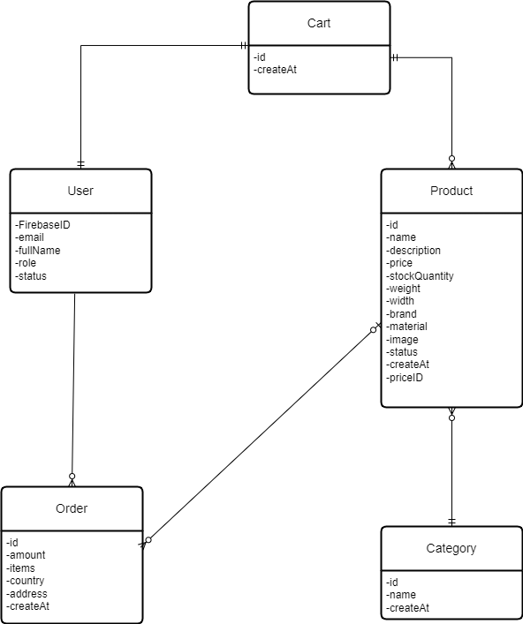
    - Data Dictionary
Bảng: User
Tên thuộc tính | Kiểu dữ liệu | Mô tả | Ràng buộc | Example
FirebaseID | String | Mã định danh người dùng từ Firebase | Primary Key, Unique, Not Null | u_123abcXYZ
email | String | Địa chỉ email người dùng | Unique, Not Null | jane.doe@gmail.com
fullName | String | Họ và tên người dùng | Not Null | Jane Doe
role | Enum(User, Admin, Manager, …) | Vai trò của người dùng | Default: "User" | Admin
status | Enum(Active, Inactive, Banned, …) | Trạng thái tài khoản | Default: "Active" | Active

Bảng: Cart

Tên thuộc tính | Kiểu dữ liệu | Mô tả | Ràng buộc | Example
id | UUID / Integer | Mã giỏ hàng | Primary Key | CART_00045
createAt | DateTime | Ngày tạo giỏ hàng | Default: Current Timestamp | 2025-10-22 14:23:10
userID | String | Mã người dùng sở hữu giỏ hàng | Foreign Key → User.FirebaseID | u_123abcXYZ

Bảng: Product

Tên thuộc tính | Kiểu dữ liệu | Mô tả | Ràng buộc | Example
id | UUID / Integer | Mã sản phẩm | Primary Key | P10023
name | String | Tên sản phẩm | Not Null | Yamaha Exciter 155
description | Text | Mô tả chi tiết sản phẩm | Nullable | Xe thể thao 155cc, phun xăng điện tử...
price | Decimal(10,2) | Giá sản phẩm | Not Null | 46500.00
stockQuantity | Integer | Số lượng tồn kho | Default: 0 | 25
weight | Decimal(10,2) | Trọng lượng sản phẩm (kg) | Nullable | 118.00
width | Decimal(10,2) | Chiều rộng sản phẩm (cm) | Nullable | 75.00
brand | String | Thương hiệu | Nullable | Yamaha
material | String | Chất liệu chính | Nullable | Thép, nhựa ABS
image | String | Đường dẫn ảnh | Nullable | /images/products/exciter155.png
status | Enum(Active, Inactive, Deleted, OutOfStock) | Trạng thái | Default: Active | Active
createAt | DateTime | Ngày tạo sản phẩm | Default: Current Timestamp | 2025-09-20 09:45:33
priceID | String | ID giá trong hệ thống thanh toán | Nullable | price_1O2BaD3Z
categoryID | Integer | Mã danh mục sản phẩm | Foreign Key | CAT_01

Bảng: Order

Tên thuộc tính | Kiểu dữ liệu | Mô tả | Ràng buộc | Example
id | UUID / Integer | Mã đơn hàng | Primary Key | ORD_20251022_001
amount | Decimal(10,2) | Tổng tiền đơn hàng | Not Null | 93200.00
items | JSON / Text | Danh sách sản phẩm trong đơn | Not Null | [{"id":"P10023","qty":2},{"id":"P10031","qty":1}]
country | String | Quốc gia giao hàng | Nullable | Việt Nam
address | String | Địa chỉ giao hàng | Nullable | 12 Lê Lợi, Quận 1, TP.HCM
createAt | DateTime | Ngày tạo đơn hàng | Default: Current Timestamp | 2025-10-22 18:05:55
userID | String | Người đặt hàng | Foreign Key → User.FirebaseID | u_123abcXYZ

Bảng: Category
Tên thuộc tính | Kiểu dữ liệu | Mô tả | Ràng buộc | Example
id | UUID / Integer | Mã danh mục | Primary Key | CAT_01
name | String | Tên danh mục sản phẩm | Unique, Not Null | Xe côn tay
createAt | DateTime | Ngày tạo danh mục | Default: Current Timestamp | 2025-08-15 08:00:00

- Test Plan
- Tổng quan
- Test plan là bộ tài liệu mô tả toàn bộ chiến lược, phạm vi, mục tiêu, tài nguyên, tiến độ và phương pháp kiểm thử để đảm bảo rằng website GoShop đáp ứng nhu cầu chất lượng về việc kinh doanh sản phẩm nội thất một cách tốt nhất.

- Mục đích
- Xác định những gì sẽ được kiểm thử và không được kiểm thử.
- Làm rõ mục tiêu của việc kiểm thử (đảm bảo chức năng, hiệu suất, bảo mật, giao diện, v.v.)
- Định nghĩa chiến lược và quy trình kiểm thử.
- Giúp nhóm phát triển hiểu rõ phạm vi và kế hoạch kiểm thử.
- Dùng để theo dõi tiến độ và kiểm soát chất lượng trong suốt quá trình phát triển.

- Cấu trúc Test plan
  - Phạm vi Kiểm thử
- Việc kiểm thử tập trung vào:
- Các chức năng chính của người dùng: đăng ký, đăng nhập, xem sản phẩm, thêm giỏ hàng, thanh toán bằng Stripe, xem lịch sử mua hàng.
- Các chức năng quản trị: quản lý sản phẩm, danh mục, kho hàng và đơn hàng.
- Không bao gồm kiểm thử tích hợp hệ thống bên ngoài không thuộc quyền kiểm soát (như Stripe API, Firebase).

  - Chiến lược Kiểm thử
- Kiểm thử được chia thành nhiều giai đoạn:
- Kiểm thử đơn vị (Unit Test) – do lập trình viên thực hiện.
- Kiểm thử tích hợp (Integration Test) – kiểm tra sự tương tác giữa các module.
- Kiểm thử hệ thống (System Test) – thực hiện đầy đủ các chức năng của GoShop.
- Kiểm thử chấp nhận người dùng (User Acceptance Test) – đảm bảo trải nghiệm đúng yêu cầu thực tế.
- Các loại kiểm thử chính bao gồm:
- Function Test
- Database Test
- Performance / Load / Stress / Volume Test
- Security Test
- Regression Test
- Interface Test
- Adhoc Test
- GUI & Usability Test
- Smoke Test
- Compatibility Test

3.2.1 Function Testing
- Mục tiêu là đảm bảo chức năng cốt lõi của hệ thống hoạt động đúng.
- Bao gồm:

- Đăng ký, đăng nhập người dùng
- Danh mục sản phẩm
- Giỏ hàng
- Thanh toán qua Stripe
- Xem lịch sử đơn hàng
- Sản phẩm yêu thích
- Quản lý thông tin tài khoản
- Quản lý tài khoản
- Quản lý Sản phẩm
- Xem toàn bộ đơn hàng
- Các trường hợp kiểm thử sẽ bao gồm dữ liệu hợp lệ và không hợp lệ, đồng thời kiểm tra việc hiển thị thông báo lỗi, tuân thủ quy tắc nghiệp vụ, và điều hướng đúng luồng.

3.2.2 Database Testing
- Kiểm tra cấu trúc cơ sở dữ liệu (schema, triggers, views, stored procedures).
- Đảm bảo toàn vẹn dữ liệu, đúng truy vấn, và không xảy ra lỗi đọc/ghi.
- Kiểm thử được thực hiện cùng với quá trình kiểm thử chức năng ở mỗi bản build.

3.2.3 Performance / Load / Stress / Volume Testing
- Performance Testing: Đo thời gian phản hồi của hệ thống dưới tải cao, đánh giá khả năng đáp ứng yêu cầu của người dùng.
- Load Testing: Mô phỏng nhiều người dùng truy cập cùng lúc để kiểm tra hiệu năng và khả năng chịu tải.
- Stress Testing: Kiểm tra khả năng hoạt động khi tài nguyên thấp hoặc quá tải (CPU, RAM, băng thông).
- Volume Testing: Đưa vào hệ thống lượng dữ liệu rất lớn để xác định giới hạn và lỗi tiềm ẩn khi lưu trữ, truy vấn.

3.2.4 Security Testing
- Kiểm tra đăng nhập, xác thực, phân quyền, và mã hóa dữ liệu nhạy cảm (mật khẩu, thông tin thanh toán).

- Đảm bảo hệ thống chống lại các tấn công như SQL Injection, XSS, CSRF, Session Hijacking, v.v.

- Đặc biệt kiểm tra an toàn trong tích hợp Stripe để tránh rò rỉ thông tin thẻ.
3.2.5 Regression Testing
- Sau mỗi bản cập nhật hoặc thay đổi code, tiến hành kiểm thử hồi quy để đảm bảo các tính năng cũ vẫn hoạt động bình thường.
- Mục tiêu là phát hiện lỗi phát sinh ngoài mong muốn do việc chỉnh sửa.
3.2.6 Interface Testing
- Kiểm tra tương tác giữa các module trong hệ thống và với Stripe API.
- Đảm bảo dữ liệu được trao đổi chính xác, không bị lỗi truyền/nhận.
3.2.7 Adhoc Testing
- Thực hiện các kiểm thử ngẫu nhiên, không theo kịch bản, nhằm tìm ra lỗi tiềm ẩn mà các test case có thể bỏ sót.
3.2.8 GUI & Usability Testing
- Kiểm tra giao diện người dùng (UI) và trải nghiệm người dùng (UX):
- Bố cục, màu sắc, font chữ rõ ràng.
- Chức năng dễ hiểu, dễ thao tác.
- Hỗ trợ người dùng trong việc điều hướng và phản hồi lỗi.
3.2.9 Smoke Testing
- Kiểm thử nhanh bản build mới để xác nhận các chức năng chính hoạt động cơ bản, hệ thống ổn định trước khi đi sâu kiểm thử chi tiết.
3.2.10 Compatibility Testing
- Đảm bảo GoShop hoạt động ổn định trên nhiều trình duyệt (Chrome, Edge, Firefox, Brave) và thiết bị khác nhau (PC, tablet, mobile).

- Kết quả kỳ vọng
- GoShop có thể hoạt động trơn tru, đảm bảo chất lượng, hiệu năng ổn định, an toàn dữ liệu và trải nghiệm người dùng được tốt nhất.

